Secondaire 1

Annexes

Regroupement 2 :
Démocratie et gouvernement
au Canada

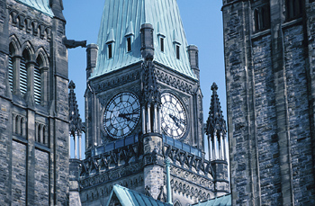
Table des matières
Annexes
Regroupement 2 : Démocratie et gouvernement au Canada

Annexe 2.1 : Organigramme du gouvernement au Canada 484
Annexe 2.2 : Jet de mots sur le gouvernement au Canada 485
Annexe 2.3 : Le gouvernement dans la vie quotidienne 486
Annexe 2.4 : Un dossier politique 487
Annexe 2.5 : Éléments du gouvernement au Canada 489
Annexe 2.6 : Évaluation d’un schéma conceptuel sur le gouvernement 491
Annexe 2.7 : Les trois rôles du gouvernement 492
Annexe 2.8 : Division de pouvoirs et de responsabilités 493
Annexe 2.9 : Fondements constitutionnels de la division des pouvoirs 497
Annexe 2.10 : Gouvernement et situations quotidiennes 498
Annexe 2.11 : Les principaux acteurs fédéraux 500
Annexe 2.12A : Mots clés pour un organigramme du gouvernement 501
Annexe 2.12B : Un organigramme du gouvernement canadien 502
Annexe 2.12C : Évaluation d’un organigramme du gouvernement 505
Annexe 2.13 : Analyse d’un article sur un enjeu politique 506
Annexe 2.14 : Fiche de référence 507
Annexe 2.15 : Évaluation d’un exposé interactif sur un enjeu politique 508
Annexe 2.16 : Principaux postes gouvernementaux 509
Annexe 2.17 : Ordres de gouvernement et leurs rôles 510
Annexe 2.18 : Les étapes de l’adoption d’une loi 511
Annexe 2.19 : Leaders politiques contemporains 512
Annexe 2.20 : Schéma de prise de notes sur un leader contemporain 514
Annexe 2.21 : Nos priorités électorales 515
Annexe 2.22 : La représentation fédérale 516
Annexe 2.23 : Le système majoritaire uninominal 518
Annexe 2.24 : Vote équitable? 519
Annexe 2.25 : Partis politiques au Canada 520
Annexe 2.26 : Le vote jeunesse au Canada 521
Annexe 2.27 : Évaluation d’une campagne électorale 522
Annexe 2.28 : Les caricatures politiques 523
Annexe 2.29 : Évaluation d’une caricature politique 524
Annexe 2.30 : Évaluation d’une page éditoriale 525
Annexe 2.31 : Symboles de la Justice 526
Annexe 2.32 : Perspectives sur la justice au Canada 527
Annexe 2.33 : Le droit au Canada 528
Annexe 2.34 : Les droits de l’accusé 529
Annexe 2.35 : Vrai ou faux : le système judiciaire au Canada 530
Annexe 2.36 : Loi sur la justice pénale pour les adolescents 533
Annexe 2.37 : Relations majoritaires – minoritaires 534
Annexe 2.38 : Préambule de la Charte de l’Assemblée des Premières nations 535
Annexe 2.39 : Perspectives autochtones sur la justice 537
Annexe 2.40 : La justice réparatrice 540
Annexe 2.41 : Responsabilités et droits dans nos communautés 542
Annexe 2.42 : Schéma organisateur : droits et responsabilités 543
Annexe 2.43 : Les valeurs de la citoyenneté canadienne 544
Annexe 2.44 : Les qualités de la citoyenneté mondiale 545
Annexe 2.45 : Le serment de citoyenneté au Canada 547
Annexe 2.46 : Carte politique du monde 548
Annexe 2.47 : Autoévaluation : Droits et responsabilités de la citoyenneté 549
Annexe 2.48 : Le « monstre » du gouvernement 550

Annexe 2.1
Organigramme du gouvernement au Canada

Annexe 2.2
Jet de mots sur le gouvernement au Canada

démocratie
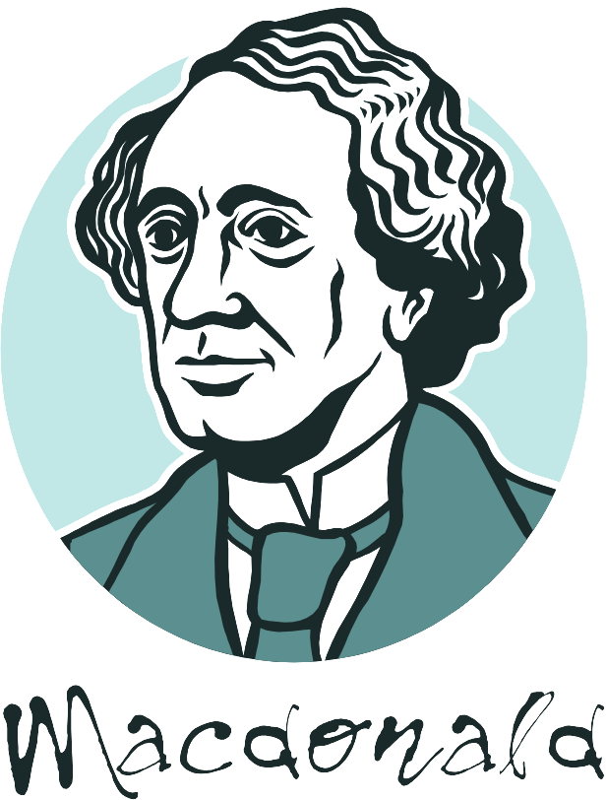
fédéral
provincial
territorial
droits
responsabilités
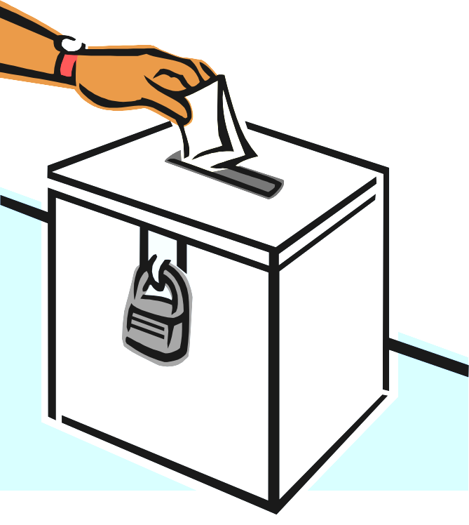
lois
justice
élections
liberté
services
impôts
Parlement
partis politiques
décisions publiques
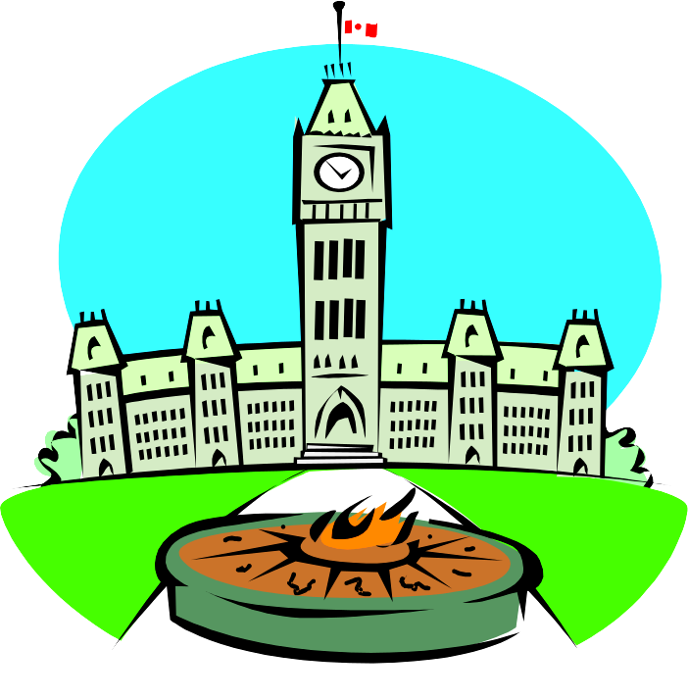
majorité
minorités
constitution
monarchie
pouvoir

Annexe 2.3
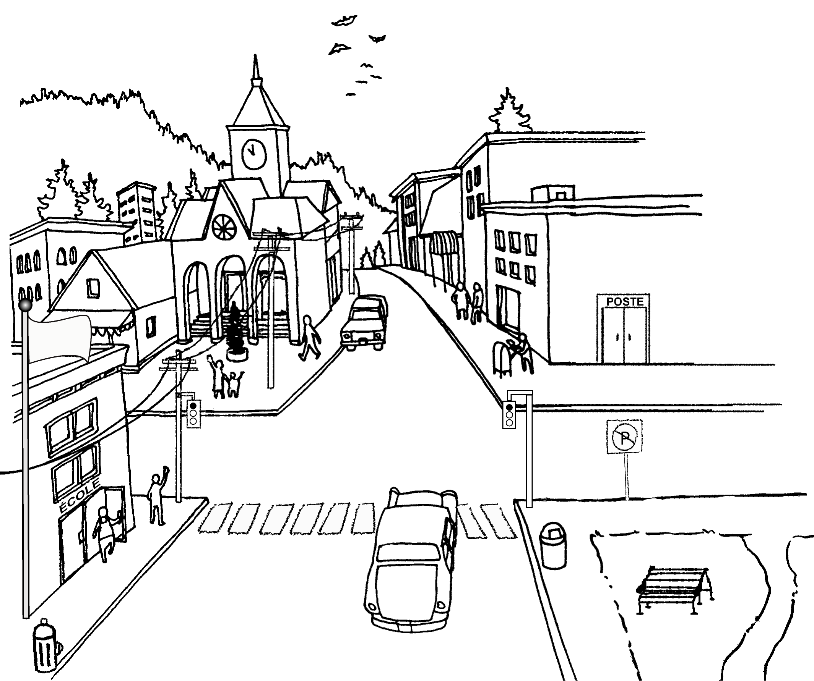
Le gouvernement dans la vie quotidienne
Annexe 2.4
Un dossier politique

Prépare un dossier qui présente de l’information sur la politique canadienne et manitobaine. Ton dossier doit inclure les éléments suivants :

Section 1 :
- Gouverneur général du Canada : description de son rôle, nom, photo
- Lieutenant-gouverneur du Manitoba : description de son rôle, nom, photo

Section 2 :
- Premier ministre du Canada : description de son rôle, nom, parti politique, date élue, photo, une citation
- Premier ministre du Manitoba : description de son rôle, nom, parti politique, date élue, photo, une citation

Section 3 : La Chambre des communes et le Sénat
Dresse un tableau qui compare la Chambre des communes et le Sénat, en utilisant les catégories suivantes :
a) la façon dont les membres sont choisis;
b) la durée de leur mandat;
c) les tâches;
d) le nombre de membres.

Section 4 : Les partis politiques fédéraux et provinciaux
Organise clairement l’information qui suit en fonction des deux catégories suivantes : Partis politiques fédéraux et Partis politiques provinciaux.
- les noms des principaux partis;
- un énoncé résumant la perspective de chaque parti;
- le nom du chef de chaque parti;
- le nom du chef de l’opposition;
- le nom des membres du Cabinet;
- le premier ministre;
- le nombre de sièges tenus par chacun des partis.

Section 5 : La politique et les médias
Fais un collage composé de coupures de journaux, de revues ou d’information dans Internet sur des questions politiques actuelles.
Pour chaque article, note les détails suivants :
- le nom du député élu et du parti qu’il représente;
- la prise de position du député sur la question;
- la source de l’article (titre, site Web, date, auteur).

Organisation du dossier :
Pour chacune des sections, suis les étapes suivantes :
- Introduction :
- l’objet de la section;
- une question qui suscite l’intérêt;
- les termes importants.

- Développement :
- un exposé clair de l’information requise;
- les sources consultées.

- Conclusion : un court résumé de ce que tu as appris (1 – 2 phrases).
Annexe 2.4 (suite)
Un dossier politique

Critères d’évaluation du dossier

1 2 3 4
limitée partielle bonne excellente

Information complète : ____

Information juste : ____

Organisation : ____

Présentation visuelle et mise en page : ____

Communication efficace : ____
(vocabulaire, syntaxe, orthographe)

Total : ____

Commentaires :
____________________________________________________________________________
____________________________________________________________________________
____________________________________________________________________________
____________________________________________________________________________
____________________________________________________________________________



Annexe 2.5
Éléments du gouvernement au Canada

Monarchie constitutionnelle :
Un système de gouvernement où le chef de l’État est un roi ou une reine qui ne peut exercer que les pouvoirs qui lui sont confiés par la Constitution du pays. Souvent, le monarque joue un rôle plutôt traditionnel ou cérémonial. Au Canada, le Gouverneur général représente la Couronne en ce qui concerne les actes officiels du gouvernement fédéral, et les lieutenants-gouverneurs représentent la Couronne en ce qui concerne les actes officiels des gouvernements provinciaux.

Système fédéral :
Un système politique dans lequel il existe plus qu’un niveau de gouvernement : un gouvernement central (fédéral) et des gouvernements régionaux (provinciaux ou territoriaux). Les responsabilités et pouvoirs du gouvernement fédéral et des gouvernements provinciaux sont établis dans la Constitution.
Le gouvernement fédéral est responsable des décisions et des lois qui influent sur l’ensemble du pays, par exemple la défense militaire, les relations internationales, l’argent, l’immigration, etc. Les gouvernements provinciaux sont chargés des décisions et des lois qui influent sur leurs régions, par exemple les routes, l’éducation et les services de santé. Dans plusieurs cas les responsabilités sont partagées entre les deux niveaux.

Le système parlementaire :
Le Parlement est le rassemblement des représentants des citoyens d’un pays pour « parler »
et débattre des décisions politiques afin de faire les lois du pays. Au Canada, le Parlement est basé sur le système britannique dans lequel deux chambres doivent approuver les projets de loi avant qu’ils deviennent lois, approuvées par la Couronne : la Chambre des communes qui est constituée de membres élus, et le Sénat, constitué de membres nommés par le Premier ministre. La Couronne est représentée par le Gouverneur général.

La branche exécutive :
La branche exécutive est l’instrument de prise de décision du gouvernement et est constituée d’un groupe de personnes élues qui gouvernent le pays en accord avec les lois du Parlement. Au Canada, la branche exécutive comprend le Gouverneur général, le Premier ministre, le Cabinet et l’administration, qui surveille tous les ministères fédéraux, les forces armées et les corporations fédérales publiques telles que Postes Canada.

La branche judiciaire :
La branche judiciaire rend la justice au moyen des tribunaux et des juges. Les juges au Canada sont nommés par la branche exécutive, mais ils demeurent une branche indépendante du gouvernement et ne sont pas affiliés aux partis politiques.

La branche législative :
Cette branche a le pouvoir et la responsabilité de créer des lois pour gouverner le pays. Au Canada, cette branche s’appelle le Parlement, et elle consiste en les éléments suivants :
- le Gouverneur général, représentant la Couronne du Royaume-Uni
- la Chambre des communes, les députés élus par le peuple
- le Sénat, des membres nommés par le Premier Ministre pour examiner et valider les décisions de la Chambre des communes.
Annexe 2.5 (suite)
Éléments du gouvernement au Canada

Un cadre conceptuel de _______________________________________________________

Dessine une figure qui représente cet aspect du gouvernement canadien. | Écris une explication ou définition en tes propres mots.
Caractéristiques essentielles de cet élément du gouvernement : | Caractéristiques non essentielles de cet élément du gouvernement :
Crée une analogie : « x est comme ... » | Explique l’importance de cet élément du gouvernement.
Sources consultées :

Écris deux questions sur ce concept.

1)

2)

Annexe 2.6
Évaluation d’un schéma conceptuel sur le gouvernement

Accorder une valeur entre 0 et 6 pour chacun des critères.

0 1 2 3 4 5 6
non réussi très bien réussi

Critère | Rendement et commentaires
Le schéma présente clairement chacun des éléments demandés :
- monarchie constitutionnelle
- système fédéral
- Parlement
- Branche exécutive
- Branche judiciaire
- Branche législative
Les titres des composantes sont corrects.
De courtes notes descriptives sont fournies pour chacun des éléments. L’élève a expliqué les concepts en ses propres mots. Les explications sont justes et précises.

L’élève a utilisé des diagrammes pour appuyer son explication. Les éléments graphiques sont bien choisis.

L’organisation structurelle des éléments est correcte. Les liens entre les éléments sont clairement représentés.

Le tableau démontre une compréhension des éléments, de la structure et du rôle du gouvernement au Canada.

Total : | /30 points

Annexe 2.7
Les trois rôles du gouvernement

Rôle législatif | Rôle exécutif | Rôle judiciaire
Description de cette fonction : | Description de cette fonction : | Description de cette fonction :
Qui participe à l’exercice de cette fonction? | Qui participe à l’exercice de cette fonction? | Qui participe à l’exercice de cette fonction?
Établis une analogie.  La fonction législative est comme... | Établis une analogie.  La fonction exécutive est comme... | Établis une analogie.  La fonction judiciaire est comme...
Dessine un symbole pour représenter le rôle législatif du gouvernement. | Dessine un symbole pour représenter le rôle exécutif du gouvernement. | Dessine un symbole pour représenter le rôle judiciaire du gouvernement.

Annexe 2.8
Division de pouvoirs et de responsabilités
Services de santé et hôpitaux | Impôt sur le revenu | Gestion des ressources naturelles sur les terres des Premières nations
Droit d’auteur | Permis de construction | Passeports
Forces armées | Énergie | Politique étrangère
Défense et sécurité nationale | Lois sur le mariage et le divorce | Cour suprême du Canada
Noms et prénoms officiels | Certificats de naissance | Aide et développement internationaux
Droits de la personne | Taxes de vente | Recyclage
Commerce international | Télécommunications et Internet | Élection des chefs des Premières nations
Règlements de zonage | Permis de conduire | Tourisme et voyages
Financement du système national des soins de santé | Numéros d’assurance sociale | Parcs et sites historiques provinciaux
Négociation des revendications territoriales avec les gouvernements fédéral, provinciaux et municipaux | Gouvernement local dans les réserves ou les terres des Premières nations | Négociation des droits de pêche et de chasse des Premières nations avec les gouvernements fédéral et provinciaux
Tribunal de la famille, garde juridique | Prestation familiale | Politique monétaire et banques
Éducation et écoles | Impôt foncier | Route transcanadienne
Aide sociale | Permis de mariage et jugements de divorce | Programmes de recyclage locaux

Annexe 2.8 (suite)
Division de pouvoirs et de responsabilités
Services ambulanciers | Tribunaux et droit civil | Services postaux
Plaques de rue, panneaux routiers et de stationnement | Enlèvement des ordures | Droit du travail : salaire minimum, conditions de travail, sécurité
Communications | Eaux navigables | Commissions scolaires
Organismes correctionnels | Entretien des boulevards et des arbres | Services de protection de l’enfant
Bibliothèques | Droit pénal | Déneigement
Parcs et sites historiques fédéraux | Licences pour débit de boisson | Centres de loisir et communautaires
Agriculture | Transport public local | Routes locales
Piscines | Environnement | Sécurité de la vieillesse
Négociation des traités avec le gouvernement fédéral | Relations avec les Autochtones | Négociation des traités avec les Premières nations
Parcs municipaux | Voirie | Santé
Services d’aqueduc et d’égout | Gendarmerie royale du Canada (GRC) | Gestion des ressources naturelles de la province
Immigration | Droit de propriété | Police et service d’incendie
Négociation de l’autonomie gouvernementale des Autochtones avec la Couronne | Services à l’enfant et à la famille pour les enfants des Premières nations | Éducation dans les réserves (écoles dirigées par les bandes)
Transports | Taxes scolaires | Guerre et paix
Assurance-emploi

Annexe 2.8 (suite)
Division de pouvoirs et de responsabilités : corrigé

Responsabilités fédérales

- Forces armées
- Droit d’auteur
- Immigration
- Défense et sécurité nationale
- Passeports
- Services postaux
- Cour suprême du Canada
- Relations avec les Autochtones
- Gendarmerie royale du Canada (GRC)
- Guerre et paix
- Aide et développement internationaux
- Assurance-emploi
- Politique étrangère
- Droit pénal
- Négociation des traités avec les Premières nations
- Commerce international
- Politique monétaire et banques
- Sécurité de la vieillesse
- Prestation familiale
- Route transcanadienne
- Eaux navigables
- Numéros d’assurance sociale
- Télécommunications et Internet
- Parcs et sites historiques fédéraux
- Financement du système national des soins de santé

Responsabilités des Premières nations
- Négociation des traités avec le gouvernement fédéral
- Négociation des revendications territoriales avec les gouvernements fédéral, provinciaux et municipaux
- Gouvernement local dans les réserves ou les terres des Premières nations
- Élection des chefs des Premières nations
- Éducation dans les réserves (écoles dirigées par les bandes)
- Négociation des droits de pêche et de chasse des Premières nations avec les gouvernements fédéral et provinciaux
- Gestion des ressources naturelles sur les terres des Premières nations
- Négociation de l’autonomie gouvernementale des Autochtones avec la Couronne
- Services à l’enfant et à la famille pour les enfants des Premières nations

Notez que l’administration des Premières nations (bandes) dans les réserves a en grande partie les mêmes pouvoirs et responsabilités que les gouvernements locaux ou municipaux.
De plus, beaucoup des pouvoirs et responsabilités des Premières nations font encore l’objet de négociations et sont partagés entre le gouvernement fédéral (Affaires indiennes et du Nord Canada) et les Premières nations.

Responsabilités provinciales

- Tribunaux et droit civil
- Droit de propriété
- Voirie
- Éducation et écoles
- Permis de conduire
- Services de santé et hôpitaux
- Parcs et sites historiques provinciaux
- Recyclage
- Gestion des ressources naturelles de la province

- Droit du travail : salaire minimum, conditions de travail, sécurité
- Licences pour débit de boisson
- Permis de mariage et jugements de divorce
- Tribunal de la famille, garde juridique
- Services de protection de l’enfant
- Noms et prénoms officiels
- Certificats de naissance

Annexe 2.8 (suite)
Division de pouvoirs et de responsabilités : corrigé

Responsabilités municipales ou locales
- Commissions scolaires

- Taxes scolaires
- Police et service d’incendie
- Services d’aqueduc et d’égout
- Parcs municipaux
- Piscines
- Centres de loisir et communautaires
- Transport public local
- Bibliothèques
- Routes locales
- Déneigement
- Entretien des boulevards et des arbres

- Plaques de rue, panneaux routiers et de stationnement
- Enlèvement des ordures
- Services d’ambulances
- Programmes de recyclage locaux
- Impôt foncier
- Règlements de zonage
- Permis de construction

Secteurs des pouvoirs et responsabilités partagés entre les gouvernements fédéral et provinciaux

- Transports
- Communications
- Immigration
- Santé
- Environnement
- Agriculture
- Aide sociale
- Organismes correctionnels
- Énergie
- Droits de la personne
- Lois sur le mariage et le divorce
- Tourisme et voyages
- Impôt sur le revenu
- Taxes de vente

Annexe 2.9
Fondements constitutionnels de la division des pouvoirs

Grandes lignes de la Constitution :
La Loi constitutionnelle de 1867 accorde au gouvernement fédéral la responsabilité des dossiers qui concernent l'ensemble de la population canadienne, notamment en ce qui a trait aux frontières interprovinciales et internationales.
Les compétences des gouvernements provinciaux portent sur des sujets d'intérêt local : par exemple, l'enseignement primaire et secondaire, la santé et les services sociaux, le droit de propriété et le droit civil, les cours provinciales et municipales ainsi que les institutions locales (municipales).
Certains secteurs relèvent de la compétence des deux ordres de gouvernement. Par exemple, dans le domaine des transports, le gouvernement fédéral exerce sa compétence dans les dossiers portant sur les déplacements de part et d'autre des frontières provinciales ou internationales (aviation, transport maritime et ferroviaire), alors que les provinces s'occupent des routes provinciales, de l'immatriculation des véhicules et de l'octroi des permis de conduire. Le contrôle de l'agriculture, de l'immigration et de certains aspects de la gestion des ressources naturelles est également partagé entre les deux ordres de gouvernement, mais en cas de conflit entre les lois fédérales et provinciales dans ces domaines, la loi fédérale prévaut.
Les gouvernements des territoires (Territoire du Yukon, Territoires du Nord-Ouest, Nunavut) ont sensiblement les mêmes responsabilités que les provinces, mais n'exercent pas de contrôle sur les terres et les ressources naturelles. Leurs pouvoirs, par contre, ne sont pas garantis par la Constitution, mais sont consentis par le gouvernement fédéral, qui peut les modifier lorsqu'il le juge à-propos.
Selon un principe fondamental de la Loi constitutionnelle de 1867, tout pouvoir qui n'est pas spécifiquement confié aux législatures provinciales relève du Parlement fédéral. Dans leur interprétation de la loi, les tribunaux fonctionnent généralement suivant le principe que si le pouvoir semble être de compétence locale, il sera alors attribué aux provinces et aux territoires, et s'il semble être de compétence nationale, il sera alors attribué au gouvernement fédéral. S'il est à la fois de compétence nationale et locale (par exemple en matière d'environnement), il relèvera des deux ordres de gouvernement.
Les municipalités se chargent des affaires des cités, des comtés, des villes, des villages, des districts et des régions métropolitaines. Elles sont établies par les législatures provinciales et ne possèdent que les pouvoirs que leur confèrent les provinces. Les municipalités nous fournissent, entre autres, les services d'aqueduc et d'égout, d'enlèvement des ordures, de voirie, de parcs et de bibliothèques ainsi que des services relatifs au Code du bâtiment, et ont le pouvoir d'imposer des taxes foncières.
Les gouvernements locaux ne possèdent pas de pouvoirs constitutionnels; ils exercent plutôt des fonctions qui leur sont déléguées par les autres ordres de gouvernement.

L’autonomie gouvernementale des Autochtones
L’article 25 de la Charte canadienne établit la responsabilité du gouvernement fédéral de respecter les dispositions de la Proclamation royale de 1763 qui avait promis de reconnaître les droits des Premières nations à leurs territoires ancestraux.
Le principe de l’autonomie gouvernementale fait référence à la capacité des gouvernements autochtones d’adopter des lois et de prendre des décisions concernant les questions qui touchent leurs collectivités et leurs terres, notamment l’établissement de nouvelles structures et institutions gouvernementales, en collaboration avec les autres ordres de gouvernement au Canada.

Source : Les Canadiens et leur gouvernement : Un guide de ressources
http://www.pch.gc.ca/special/gouv-gov/index_f.cfm
Annexe 2.10
Gouvernement et situations quotidiennes

Réponds aux questions suivantes, en indiquant quel ordre de gouvernement serait concerné par chaque situation : fédéral, Première nation, provincial ou municipal.

- Tu te présentes au bar-salon de l’hôtel ……………………… (hôtel local) en compagnie de tes amis. La serveuse doute que tu aies l’âge légal. Quelle carte peux-tu lui présenter pour lui prouver le contraire?
_________________________________________________________________________
_________________________________________________________________________
Est-ce que tous peuvent posséder une telle carte? ________________________________
Quel ordre de gouvernement émet cette preuve d’identité? __________________________

- Tu es intercepté par un policier en face de …………………………………………… (édifice ou point de repère local) pour une vérification de routine. De quelle façon vas-tu prouver que tu es autorisé à conduire?
_________________________________________________________________________
Quel ordre de gouvernement émet ce document? _________________________________

- Tu es impliqué dans un accrochage dans le parc de stationnement du __________________________ (centre commercial local). Quel document vas-tu présenter pour prouver que ta voiture est assurée?
_________________________________________________________________________
Quel ordre de gouvernement émet ce document? _________________________________

- Ta famille décide de partir en voyage en Inde. Tu n’as jamais quitté l’Amérique du Nord auparavant. Quel document dois-tu obtenir?
_________________________________________________________________________
Quel ordre de gouvernement émet ce document? _________________________________________________________________________

- Lors d’un voyage aux États-Unis, tu dépenses 500 $ pour t’acheter des vêtements et des souvenirs. À ton retour au Canada, tu apprends que tu ne peux pas rapporter de la marchandise pour une telle valeur sans payer de droits de douane.
Quel ordre de gouvernement détermine cette règle?
_________________________________________________________________________

- Ta tante de ________________________ (ville ou village de la région) décide de construire une annexe à sa maison. Avant de procéder, elle doit obtenir un permis de construction. Quel ordre de gouvernement émet ce permis? _________________________________________________________________________
- Tu présentes une demande d’emploi à temps partiel au restaurant Tim Hortons et l’employeur te demande ton numéro d’assurance social. Quel ordre de gouvernement émet ce numéro? _______________________________________________________________

- Tu tombes d’un arbre dans le parc Whiteshell et tu te fractures la jambe. Tes parents t’emmènent à l’hôpital. Quels renseignements devras-tu fournir à l’admission? _________________________________________________________________________
Quel ordre de gouvernement est responsable de ces services? ______________________

- Un bon soir, ton frère et sa copine décident de se marier et ils veulent le faire aussitôt, mais ils se rendent compte qu’ils ne peuvent pas se marier sans avoir les formulaires adéquats. De quels formulaires ont-ils besoin? ____________________________________________
Quel ordre de gouvernement émet ces formulaires? _______________________________

- En 2001, un recenseur se présente chez toi et te pose de nombreuses questions auxquelles tu ne veux pas répondre. Il te répond que tu es tenu par la loi de fournir ces renseignements. Quel ordre de gouvernement légifère sur cette question? _________________________________________________________________________

- Tu accompagnes ton oncle très riche dans une expédition de chasse. Un soir, autour du feu, il te promet de te laisser tout son argent. Ton oncle décède peu après et une fois les funérailles passées tu t’informes de ton héritage. On te répond que les décès et les héritages sont régis par de nombreuses lois et que tu devras attendre. Pourquoi? _________________________________________________________________________
Quel ordre de gouvernement est responsable de ces lois? __________________________

- Tu es membre d’une bande d’une Première nation et tu te maries avec une personne membre d’une Première nation voisine. Après la naissance de votre premier enfant, tu décides d’inscrire le bébé auprès de ta bande. Quel ordre de gouvernement est responsable de ce statut légal? __________________________________________________________

- À 2 h dans la nuit de samedi à dimanche, un agent de police t’interpelle dans le parc Provencher. Il t’informe que tu contreviens au couvre-feu et te dit de rentrer chez toi. Quel ordre de gouvernement a l’autorité d’instaurer un couvre-feu? _______________________________________________________________

- Ton jeune frère de 5 ans a commencé la maternelle l’automne dernier. La direction de l’école exige que l’enfant ait reçu tous les vaccins nécessaires. De quelle façon tes parents peuvent-ils prouver qu’il a été vacciné? _________________________________________
Quel ordre de gouvernement garde de tels registres? ______________________________

- Tu soupçonne que ………………………………………….. (un enseignant de la localité) n’est pas légalement autorisé à enseigner. Quel document cette personne peut-elle présenter pour prouver qu’il est véritablement un enseignant.
Quel ordre de gouvernement émet ce document? _________________________________

Traduit et adapté avec la permission de Connie Wyatt Anderson, école Joe A. Ross, The Pas (MB)
Annexe 2.11
Les principaux acteurs fédéraux

Souverain | Gouverneur général
Président de la Chambre des communes | Membres de la Chambre des communes
Chef de l’opposition officielle | Premier ministre
Sénateurs | Ministres du Cabinet
Membres du Caucus du gouvernement | Membres de l’opposition officielle
Président du Sénat
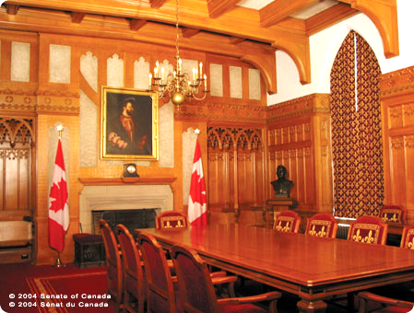
Annexe 2.12A
Mots clés pour un organigramme du gouvernement

Organise les mots clés suivants dans un organigramme électronique, une affiche illustrée ou une maquette qui représente le système de gouvernement canadien. Ajoute des icônes, des images et des détails descriptifs pour expliquer la structure gouvernementale.

le gouvernement fédéral
les cours provinciales
l’Assemblée législative provinciale
le pouvoir législatif
le Cabinet fédéral
le Premier ministre de la province
les gouvernements municipaux
la Cour fédérale
le Premier ministre du Canada
la Cour d’appel fédérale
les citoyens
le pouvoir exécutif
les gouvernements provinciaux et territoriaux
la Chambre des communes
les Cours d’appel provinciales
le Gouverneur général
le Cabinet provincial
le Sénat
le Lieutenant-gouverneur
la Cour suprême du Canada
le pouvoir judiciaire

Autres mots clés :
_______________
_______________
_______________
_______________
_______________

Annexe 2.12B
Un organigramme du gouvernement canadien

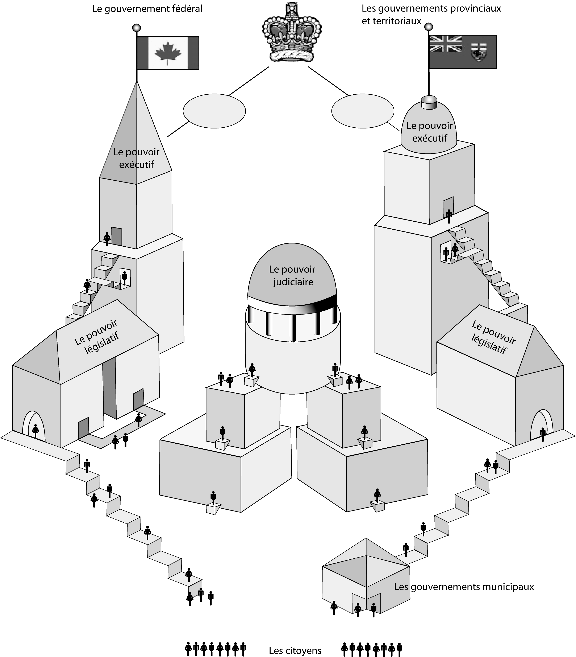
Annexe 2.12B (suite)
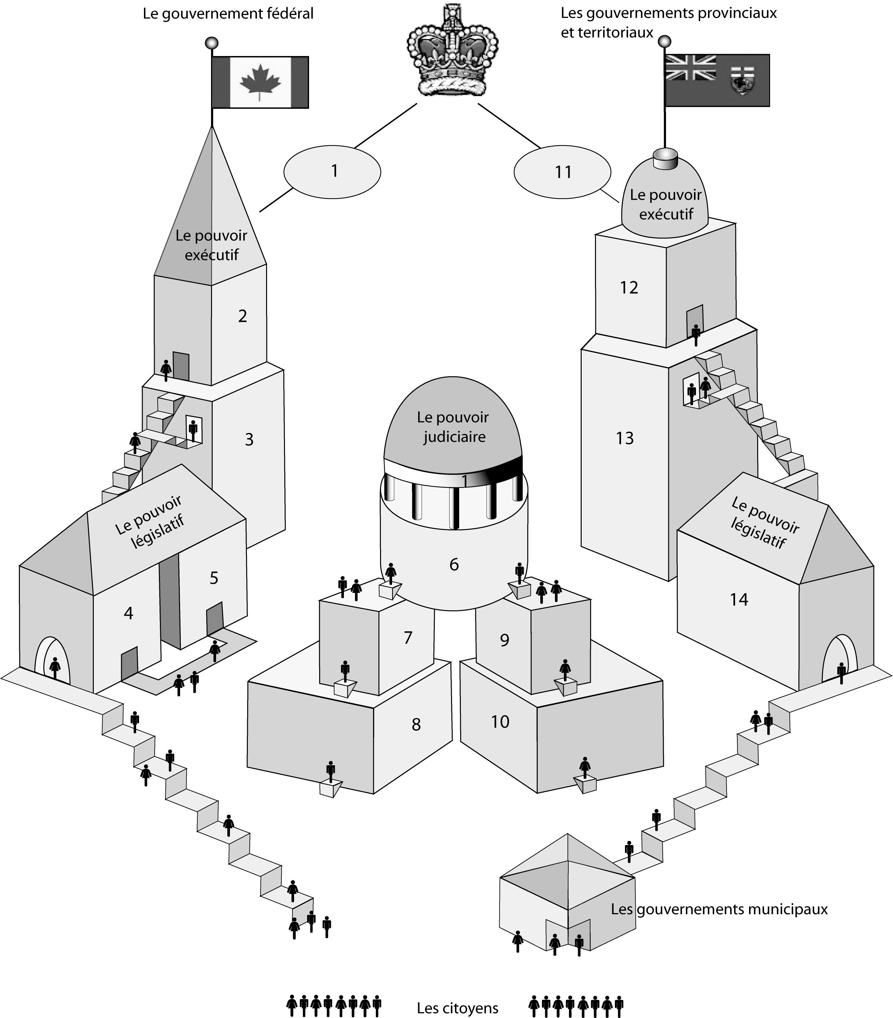
Un organigramme du gouvernement canadien
Annexe 2.12B (suite)
Un organigramme du gouvernement canadien
Clé suggérée :

1. le Gouverneur général
2. le Premier ministre du Canada
3. le Cabinet fédéral
4. la Chambre des communes
5. le Sénat
6. la Cour suprême du Canada
7. la Cour d’appel fédérale
8. la Cour fédérale
9. les Cours d’appel provinciales
10. les cours provinciales
11. le Lieutenant-gouverneur
12. le Premier ministre de la province
13. le Cabinet provincial
14. l’Assemblée législative provinciale

Annexe 2.12C
Évaluation d’un organigramme du gouvernement

1 2 3 4
Faible Satisfaisant Bien Excellent

Critère | Rendement | Commentaire
L’organigramme démontre la structure du pouvoir gouvernemental au Canada.
L’organigramme nomme correctement les principaux postes de leadership politique fédéraux et provinciaux.
L’organigramme inclut des détails explicatifs sur la structure et le rôle du gouvernement au Canada.
L’organigramme présente des symboles ou des images bien sélectionnés pour appuyer le texte.
L’organigramme illustre les principales fonctions du gouvernement.
L’élève a choisi des outils et des techniques efficaces pour présenter son modèle du gouvernement.
L’élève a cité au complet les sources consultées.
Le choix de vocabulaire est juste et précis.
L’organisation du texte et des images est originale et efficace.
Commentaires :

Annexe 2.13
Analyse d’un article sur un enjeu politique

Titre de l’article : | Date, auteur, source :
Nomme l’enjeu politique traité dans cet article et distingue les ordres de gouvernement concernés (fédéral, Première nation, etc.) | Écris une phrase pour résumer l’idée principale de cet article.
Explique comment cet enjeu porte sur la démocratie canadienne. | Énumère cinq faits constatés dans l’article. Quelles preuves sont citées pour appuyer ces faits?
Quelle position l’auteur prend-il sur cet enjeu? Quelles raisons donne-t-il pour appuyer sa position? | Explique ton opinion concernant cet enjeu en donnant des raisons pour justifier ta prise de position.
Décris l’importance de cet enjeu.

Annexe 2.14

Fiche de référence

Source : Caroll Emond, Division scolaire Pembina Trails
FICHE DE RÉFÉRENCE

Titre de l’article : _________________________________________
Objet de l’article : ________________________________________
Nom du journal ou de la revue : ____________________________
Date et lieu de l’événement : _____________________
Intérêt local, provincial, national ou international : _______________________________________________
Nom de l’auteur : _______________________________
Intention de l’auteur : ______________________________
______________________________________________
Informations utiles par rapport à l’objet :
______________________________________________
_________________________________________________
_________________________________________________
Opinion personnelle : ________________________________
____________________________________________________
____________________________________________________

Nom : _____________________________________
Date : _____________________________________

Source : Caroll Emond, Division scolaire Pembina-Trails
Annexe 2.15
Évaluation d’un exposé interactif sur un enjeu politique

(Habiletés visées : H-102, H-104, H-404)

Membres du groupe animateur : _____________________________________________

Indicateur | Commentaires
tous les membres de l’équipe ont contribué à l’exposé

l’équipe a posé des questions et des options créatives pour provoquer une discussion animée

l’équipe a écouté attentivement et a cherché à comprendre les opinions divergentes
l’équipe a clarifié des concepts et des opinions au cours de la discussion
l’équipe a corrigé les erreurs de faits au besoin
l’équipe a proposé des preuves et des raisons logiques pour appuyer sa prise de position
l’équipe a fait des efforts pour inclure tout le monde dans la discussion
l’équipe a cherché à faire ressortir une variété de perspectives et à susciter des opinions divergentes
les membres de l’équipe ont cédé la parole au moment approprié

le comportement et le langage de l’équipe ont démontré le respect des différences

Annexe 2.16
Principaux postes gouvernementaux

En équipe, déterminez pour chacun des postes l’ordre de gouvernement dont il s’agit (fédéral, Premières nations, provincial ou municipal) ainsi que sa fonction (exécutive, législative ou judiciaire). Ensuite, déterminez lesquels parmi ces postes sont des postes élus, et essayez de nommer au moins dix personnes occupant ou ayant occupé un de ces postes élus.

Monarque du Canada | Gouverneur général
Premier ministre | Membres du Conseil des ministres (Cabinet) du Canada
Sénateurs | Président du Sénat
Députés de la Chambre des communes | Président de la Chambre des communes
Juges de la Cour suprême | Juge en chef de la Cour suprême
Chef de l’opposition officielle à la Chambre des communes | Chefs des partis politiques officiels fédéraux
Chef national de l’Assemblée de Premières nations | Chefs régionaux de l’Assemblée des Premières nations
Lieutenant-gouverneur du Manitoba | Premier ministre du Manitoba
Conseil exécutif (cabinet) du gouvernement du Manitoba | Chef de l’opposition officielle à l’Assemblée législative du Manitoba
Députés de l’Assemblée législative du Manitoba | Président de l’Assemblée législative du Manitoba
Grand Chef, Assembly of Manitoba Chiefs | Chefs des Premières nations locales au Manitoba
Président de la Manitoba Metis Federation | Président de la Société franco-manitobaine
Maire ou préfet | Membres du Conseil municipal
Commissaires d’écoles | Président de la Commission scolaire francophone

Annexe 2.17
Ordres de gouvernement et leurs rôles

Choisis au moins un thème relatif à chaque colonne et à chaque rangée. Sois prêt à justifier l’emplacement et l’importance des thèmes choisis.

 | Fédéral | Premières nations | Provincial | Municipal  ou local
Exécutif
prendre des décisions, établir la direction du gouvernement, appliquer les lois
Législatif
Proposer, étudier et discuter des lois, faire des lois, changer les lois
Judiciaire
interpréter et faire obéir les lois

Annexe 2.18
Les étapes de l’adoption d’une loi

Le processus législatif fédéral
Chaque projet de loi doit, en général, suivre les mêmes étapes au Sénat et à la Chambre des communes.
- Présentation : un projet de loi est présenté.
- Première lecture : le projet de loi est « lu » une première fois, sans débat, puis imprimé.
- Deuxième lecture : le principe du projet de loi fait l’objet d’un débat et d’un vote, et il est renvoyé à un comité parlementaire.
- Étude en comité : un comité entend des témoins du public, examine le projet de loi article par article et fait des recommandations.
- Rapport du comité : des changements au projet de loi peuvent être proposés, débattus et votés.
- Troisième lecture : le projet de loi fait l’objet d’un dernier débat puis d’un vote.
- Message : une fois adopté, le projet de loi est renvoyé à l’autre chambre, où le même processus recommence depuis la première lecture.
- Sanction royale : le Gouverneur général ou son représentant accorde la sanction royale au projet de loi.

Le processus législatif au Manitoba :

LOI
- Avis de présentation du projet de loi (un jour avant la proposition du projet de loi)
- Première lecture à l’Assemblée (sans débat).
- Deuxième lecture : Débat sur le projet de loi et vote.
- Étude en comité : un comité entend des témoins du public, examine le projet de loi article par article et fait des recommandations.
- Rapport du comité : des changements au projet de loi peuvent être proposés, débattus et votés.
- Troisième lecture : le projet de loi fait l’objet d’un dernier débat puis d’un vote.
- Sanction royale : Le Lieutenant-gouverneur accorde la sanction royale au projet de loi.

Annexe 2.19
Leaders politiques contemporains

Pour au moins un poste de chacun des quatre ordres de gouvernement, joins les éléments suivants :
- une photo de la personne qui occupe le poste aujourd’hui;
- une citation provenant de cet individu;
- une citation au sujet de cet individu.
N’oublie pas de citer tes sources au complet.

GOUVERNEMENT FÉDÉRAL | Poste et nom | Date d’entrée au poste | Rôles et responsabilités
GOUVERNEMENT FÉDÉRAL | Monarque du Canada :
GOUVERNEMENT FÉDÉRAL | Gouverneur général :
GOUVERNEMENT FÉDÉRAL | Premier ministre du Canada :
GOUVERNEMENT FÉDÉRAL | Chef de l’opposition officielle
GOUVERNEMENT FÉDÉRAL | Président de la Chambre des communes
GOUVERNEMENT FÉDÉRAL | 2 chefs de partis (nomme les partis)
GOUVERNEMENT FÉDÉRAL | 2 membres du Cabinet (nomme leur ministère)
GOUVERNEMENT FÉDÉRAL | Ton député fédéral (nomme la circonscription)
GOUVERNEMENT FÉDÉRAL | Un sénateur qui vient du Manitoba
GOUVERNEMENT FÉDÉRAL | Le Président du Sénat

GOUVERNEMENT PROVINCIAL | Lieutenant-gouverneur du Manitoba
GOUVERNEMENT PROVINCIAL | Premier ministre du Manitoba
GOUVERNEMENT PROVINCIAL | 2 membres du Cabinet (nomme les ministères)
GOUVERNEMENT PROVINCIAL | Ton représentant provincial (nomme la circonscription)
GOUVERNEMENT PROVINCIAL | 2 Premiers ministres d’autres provinces ou territoires  (nomme la province ou le territoire)

Annexe 2.19 (suite)
Leaders politiques contemporains

GOUVERNEMENT MUNICIPAL | Poste et nom | Date d’entrée au poste | Rôles et responsabilités
GOUVERNEMENT MUNICIPAL | Maire ou préfet de ta municipalité
GOUVERNEMENT MUNICIPAL | Ton représentant municipal élu

GOUVERNEMENT AUTOCHTONE | Le Chef national de l’Assemblée des Premières nations
GOUVERNEMENT AUTOCHTONE | Le Chef régional au Manitoba de l’Assemblée des Premières nations
GOUVERNEMENT AUTOCHTONE | Président de la Manitoba Métis Federation
GOUVERNEMENT AUTOCHTONE | Chef d’une Première nation locale près de votre communauté (nomme la Première nation)

Annexe 2.20
Schéma de prise de notes sur un leader contemporain

Annexe 2.21
Nos priorités électorales
Lis la liste suivante et indique tes dix priorités les plus importantes (1 – le plus important à 10 – le moins important). À côté de chacune de ces priorités, explique brièvement la raison de ton choix.

Priorité | Ordre | Raison
La protection environnementale
Améliorer la sécurité dans nos villes et notre pays
Améliorer notre système de justice
Fournir de l’aide aux pays les plus pauvres du monde
Les droits autochtones
Offrir plus de perspectives à la jeunesse canadienne (éducation, emploi, voyage)
Avoir un gouvernement et des leaders auxquels on peut faire confiance
Programmes d’aide pour les familles pauvres du Canada
Réduire les impôts et les taxes
Appui pour les petites entreprises et petits commerces
Appui financier des universités et collèges pour réduire les frais de scolarité | 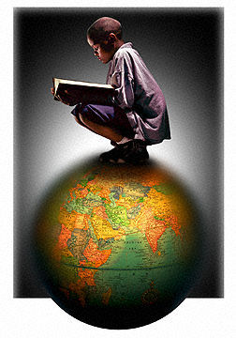
Travailler pour la paix mondiale
Fournir de meilleurs emplois aux jeunes Canadiennes et Canadiens
Meilleure qualité d’éducation
Meilleurs services de santé pour tous
Éliminer la discrimination basée sur la race ou la culture
Éliminer la discrimination basée sur l’identité sexuelle
Promouvoir les arts et la culture au Canada
Développer de meilleures relations avec les États-Unis
Changer notre système électoral pour le rendre plus juste et plus représentatif
Réduire les dépenses gouvernementales afin de payer la dette nationale
Améliorer notre protection contre le terrorisme
Réduire le coût de la vie (p. ex. la nourriture, l’énergie, le logement)
Autre : (préciser)

Annexe 2.22
La représentation fédérale

Nombre de sièges à la Chambre des communes : ____________________

1. Combien de sièges sont occupés par le parti au pouvoir? ___________

Nom du parti au pouvoir : ____________________________________________________

Pourquoi ce parti forme-t-il le gouvernement?

_________________________________________________________________________

2. Fais le total des sièges occupés par les autres partis politiques :

Nom du parti : __________________________________ Nombre de sièges : _________

Nom du parti : __________________________________ Nombre de sièges : _________

Nom du parti : __________________________________ Nombre de sièges : _________

Nom du parti : __________________________________ Nombre de sièges : _________

Total des membres de l’opposition : _____________

Lequel de ces partis est le parti de l’opposition officielle? Pourquoi?
_________________________________________________________________________

3. Compare le total du numéro 1 (sièges du gouvernement) avec le total du numéro 2 (sièges de l’opposition).
Est-ce que le parti au pouvoir est majoritaire ou minoritaire?
_________________________________________________________________________

4. Fais le total des sièges des provinces de l’Ouest (Manitoba, Saskatchewan, Alberta et Colombie-Britannique). Compare ce total au total des sièges des provinces de l’Est (Ontario, Québec, Nouveau-Brunswick, Nouvelle-Écosse, Île-du-Prince-Édouard, Terre-Neuve et Labrador).

_____________ (Ouest) _____________ (Est)

5. Fais le total des sièges des territoires (Territoires du Nord-Ouest, Nunavut, Yukon). Compare ce total au total du reste du Canada.

_____________ (Nord) _____________ (reste du Canada)
6. Quelle province a élu le plus de membres du parti au pouvoir? _______________________
Quelle province a élu le moins de membres du parti au pouvoir? _____________________

7. Quelle province a élu le plus de membres de l’opposition? __________________________
Quelle province a élu le moins de membres de l’opposition? ________________________

8. Indique le nombre de sièges élus pour chaque partie dans chaque province ou territoire en utilisant un tableau tel que le suivant :

Partis  politiques : | CB | AB | SK | MB | ON | QC | NB | IPE | NE | TN | YK | TNO | NU | Total
Total

9. Fais un graphique pour illustrer les données de ce tableau.

10. Écris deux observations basées sur ces données :
____________________________________________________________________________________________________________________________________________________________________________________________________________________________________

Source : Lionel De Ruyver, Division scolaire St. James
Annexe 2.23
Le système majoritaire uninominal

Le Canada est divisé en 308 circonscriptions pour une élection fédérale (2004). Chaque circonscription élit un représentant, appelé député.

* Tu peux trouver le nom de ta circonscription fédérale, et le nom de ton député, au moyen de ton code postal : visite le site d’Élections Canada www.elections.ca.

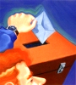
Au Canada, notre système électoral utilise un système majoritaire uninominal à un tour :
« uninominal » – seulement un nom est présenté pour chaque parti politique dans chaque circonscription; « à un tour » – il y a seulement un vote pour élire le candidat.

Dans chaque conscription, le candidat élu est celui qui recueille plus de votes que tout autre, même s’il n’obtient pas une majorité absolue – plus de 50 % – des voix. (Il ou elle peut avoir recueilli seulement un vote de plus.) Le candidat élu devient député de sa circonscription à la Chambre des communes.

Il n’y a pas de limite au nombre de candidats qui peuvent se présenter dans une seule conscription, mais chaque candidat ne peut se présenter que dans une seule conscription. Il peut se présenter soit comme candidat « indépendant » ou « sans appartenance », soit sous la bannière d’un parti politique enregistré ou admissible. Chaque parti ne peut soutenir qu’un seul candidat dans une circonscription donnée.

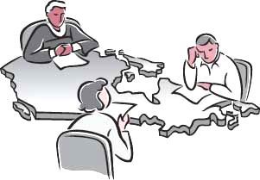

Source :
Le système électoral du Canada : son évolution, son fonctionnement (2001), disponible sur le site d’Élections Canada : www.elections.ca
(Publications, Publications pour les enseignants)

Annexe 2.24
Vote équitable?

Année | Parti gagnant | Proportion du vote (vote populaire) | Proportion des sièges à la Chambre des communes
1980 | Libéraux | 44,3 % | 52,1 %
1984 | Conservateurs | 50,0 % | 74,8 %
1988 | Conservateurs | 43,0 % | 57,3 %
1993 | Libéraux | 41,3 % | 60,0 %
1997 | Libéraux | 38,5 % | 51,5 %
2000 | Libéraux | 40,9 % | 57,5 %
2004 | Libéraux | 36,7 % | 43,5 %

Année |   Taux de participation des électeurs
1980 | 69,3 %
1984 | 75,3 %
1988 | 75,3 %
1993 | 69,6 %
1997 | 67,0 %
2000 | 61,2 %

Sources des statistiques :
Une démocratie douteuse, Rapport, Les Élections au Canada 1980 – 2000, publication en ligne du Mouvement pour la représentation équitable au Canada (MREC) :
http://www.fairvotecanada.org/updir/DubiousDemocracyReport-june04-FR.pdf
Élections Canada, 38e élection, 2004 :
http://www.elections.ca/content.asp?section=gen&document=index&dir=rep/re2&lang=f&textonly=false

Selon certaines analyses, les statistiques sur les résultats électoraux indiquent que le système ne représente pas d’une manière juste la volonté de la majorité des Canadiens. Plusieurs groupes appuient le concept de la représentation proportionnelle, constatant qu’un tel système permettra d’améliorer l’importance accordée à chaque vote et d’inclure une plus grande représentation des groupes minoritaires et régionaux qui sont sous-représentés dans le présent système. Plusieurs pays dans le monde utilisent un système électoral dans lequel le nombre de personnes élues dans chaque parti correspond plus directement (proportionnellement) aux choix des électeurs. Au niveau mondial, il existe une variété de méthodes pour structurer un tel système.
Pour plus de renseignements sur la réforme du système électoral, consultez les sites suivants :
Le mouvement pour la représentation équitable au Canada :
http://www.fairvotecanada.org/fvc.php
La commission sur la démocratie législative :
http://www.gnb.ca/0100/Doc/fact6proportional-f.pdf
Annexe 2.25
Partis politiques au Canada

Parti politique  (nom et logo) | Programme social  (éducation, santé, bien-être des citoyens) | Programme économique | Programme environnemental | Point de vue sur le rôle principal du gouvernement

Annexe 2.26
Le vote jeunesse au Canada


Tous les citoyens du Canada de 18 ans et plus ont le droit de vote. Cependant, des études révèlent que la participation électorale des Canadiens est plus faible que jamais. En fait, elle baisse depuis la fin des années 1980.
Mais Élections Canada est encore plus préoccupé par les faibles taux de participation électorale des jeunes, parce que le Canada de demain dépend des jeunes d'aujourd'hui. Selon des études menées par Élections Canada, environ 25 % des jeunes électeurs (18 à 20 ans) ont voté à l'élection fédérale de 2000, tandis que le taux général de participation à cette élection était d'un peu plus de 64 %.

Pourquoi voter?
Le droit de vote est au cœur d’une démocratie. Voter vous permet de choisir la personne qui vous représentera au Parlement du Canada. En exprimant votre choix, vous exercez un droit qui permet au gouvernement canadien de vous représenter dans sa prise de décisions. Le système électoral canadien a été bâti grâce aux luttes menées par des générations de Canadiens, par exemple les femmes, les Autochtones et les minorités ethniques.

Pourquoi est-ce que grand nombre de jeunes Canadiens choisissent de ne pas voter?
Plusieurs raisons ont été proposées :
- les jeunes ne se préoccupent pas beaucoup de la politique, parce qu’ils ne se sentent pas capables de changer la société ;
- les jeunes n’ont pas assez de connaissances sur la politique et le gouvernement;
- tous les partis politiques se ressemblent, donc les jeunes ne peuvent pas distinguer de différences parmi les candidats;
- les jeunes n’ont pas un sentiment de responsabilité concernant le Canada;
- les jeunes ne sont pas conscients de comment et où voter;
- les candidats et les partis politiques ne font pas un grand effort pour communiquer avec les jeunes et apprendre ce qui les préoccupe le plus.

Pour plus d’information, consulte le site d’Élections Canada :
www.elections.ca
(Clique sur « Jeunes électeurs ».)

Avec l’information recueillie, développe un questionnaire pour un sondage sur les raisons de la non-participation au vote chez beaucoup de jeunes Canadiennes et Canadiens. Formule ensuite tes propres conclusions.

Annexe 2.27
Évaluation d’une campagne électorale

Critère | Rendement | Commentaires
Le programme politique du parti est clairement énoncé.
Le logo du parti est original et créatif.
La vision du parti est sensible aux priorités de jeunes Canadiennes et Canadiens.
Le programme politique du parti est pertinent à des enjeux actuels.
Le message est réaliste.
Le message est persuasif.
Le plan de travail de l’équipe démontre un partage équitable de tâches.
La campagne comprend deux annonces publicitaires qui utilisent deux médias différents.
L’exposé oral était convaincant et a stimulé la discussion.
L’équipe était bien préparée pour répondre aux questions.
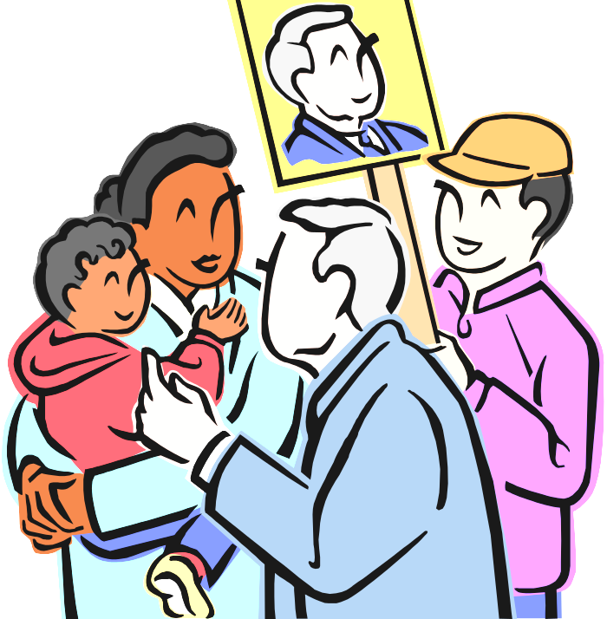
Annexe 2.28
Les caricatures politiques

Trouve deux caricatures portant sur la politique canadienne. Voici quelques sites utiles à cette recherche :

Maple Leaf Web, Political Cartoons: http://www.mapleleafweb.com/community/editorial/cartoons/index.html

Political Cartoons, The Canadian Cartoon Tour:
http://cagle.slate.msn.com/politicalcartoons/CanadaTour/main.asp

Bibliothèque et Archives Canada, Images Canada :
http://www.imagescanada.ca/index-f.html
(lancer une recherche sous caricatures politiques)

Bibliothèque et Archives Canada, Centre d’apprentissage, Décodage des caricatures politiques :
http://www.collectionscanada.ca/education/008-3050-f.html

Analyse les caricatures choisies en posant les questions suivantes :
- Quel enjeu politique est le sujet de cette caricature?
- Quels stéréotypes ou simplifications sont utilisés pour transmettre le message?
- Quel personnage ou organisation politique est ciblé dans cette caricature?
- Quels moyens sont utilisés pour ajouter de l’humour?
- Quelles techniques sont utilisées dans l’image pour transmettre le message désiré?
- À ton avis, est-ce que cette caricature pourrait insulter ou offenser?
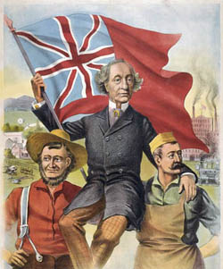
- Comment changerais-tu cette caricature?

Source : http://northernblue.ca/images/macdonald.jpg
Annexe 2.29
Évaluation d’une caricature politique

Critère | Non | Plus ou moins | Oui
L’enjeu politique ciblé est clair.
Le caricaturiste utilise des techniques de dessin pour créer de l’humour (distorsion, exagération, simplification, expressions visuelles, situations farfelues)
Il utilise des symboles ou des métaphores pour créer de l’humour.
Il évite d’insulter ou d’offenser un groupe de personnes.
Le texte est approprié et transmet le message en peu de mots.
Les idées sont originales et créatives.
La caricature démontre une connaissance de l’enjeu ciblé.
Commentaires et évaluation :

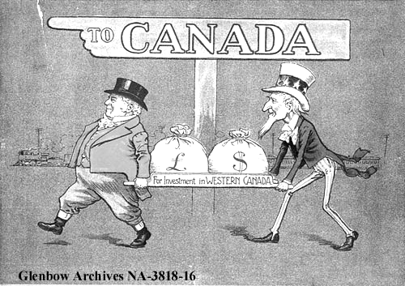
Annexe 2.30
Évaluation d’une page éditoriale

0 1 2 3 4 5
Non Plus ou moins Tout à fait

La page éditoriale inclut le nombre requis d’articles.
La page éditoriale présente trois perspectives ou plus.
Les articles présentent des faits et des preuves pour appuyer les points de vue exprimés.
La rédaction emploie un langage respectueux de la diversité.
Le style et le format sont appropriés à une page éditoriale.
La mise en page est organisée et claire.
Les articles traitent de questions actuelles d’une manière innovatrice et créative.
Commentaires :

Annexe 2.31
Symboles de la Justice

Deux symboles très communs de la Justice sont les déesses Thémis (grec) ou Justitia (romain).
Dans les sociétés occidentales, la Justice est souvent représentée comme une femme aux yeux bandés (sans préjugés) qui tient une balance (égalité devant la loi) et une épée tranchante (capacité de punir ou de sanctionner).

- Fais une recherche dans Internet pour recueillir deux autres exemples de représentations symboliques de la Justice.

- Lis les extraits suivants et reformule les citations en tes propres mots. Dans Internet, trouve deux détails sur chacun des personnages cités.

Fundamenta justitiae sunt, ut ne cui noceatur, deinde ut communi utilitati serviatur. [latin]
Les fondements de la justice sont que personne ne souffre le mal et que le bien commun soit avancé.
- Cicéron, avocat et orateur de l’ancien empire romain

La justice sans la force est impuissante, la force sans la justice est tyrannique.
- Blaise Pascal

Nous sommes esclaves des lois pour pouvoir être libres.
- Cicéron

La justice consiste à mesurer la peine et la faute, et l'extrême justice est une injure.
- Montesquieu

La justice des hommes est toujours une forme de pouvoir.
- Chamfort

La justice n'est que l'intérêt du plus grand nombre.
- Roger Lemelin

L'intégrité de toute nation, si pauvre et si petite soit-elle, serait protégée par l'observation universelle du droit international fondé sur le respect commun des droits fondamentaux de la personne, y compris le droit à l'autodétermination.
- Solomon Sanderson, cité dans Un passé, un avenir, Volume 1, « Le rôle des tribunaux », Affaires indiennes et du Nord Canada : http://www.ainc-inac.gc.ca/ch/rcap/sg/sg19_f.html#61

Par ses décisions sur des questions qui sont d'importance pour le public, la Cour suprême du Canada, à titre de juridiction d'appel de dernier ressort, sert les Canadiens en assurant l'évolution de la common law et du droit civil.
La Cour suprême du Canada souscrit aux principes suivants :
- La primauté du droit.
- L'indépendance et l'impartialité.
- L'accessibilité à la justice.

- Mandat et objectifs de la Cour suprême du Canada :
http://www.scc-csc.gc.ca/AboutCourt/sccmission/index_f.asp
Annexe 2.32
Perspectives sur la justice au Canada

 | Citation # 1 | Citation # 2
Cite les paroles au complet.
Qui est la personne qui parle?

Contexte ou situation de ces paroles (où, quand, pourquoi)
Trois mots clés

Message principal sur la justice (en tes propres mots)

Où as-tu trouvé cette citation?

Raison d’avoir choisi cette citation

Annexe 2.33
Le droit au Canada

Décide si chacun des problèmes suivants est un cas de droit criminel, civil ou constitutionnel.

agression sexuelle
problème de succession
petites dettes non payées
séparation du Québec
prostitution
contravention de stationnement
établissement d’une nouvelle province
viol
droit de vote
possession de drogues illicites
non-paiement des impôts
blessures non intentionnelles
divorce
jeux et paris illégaux
dispute entre employé et employeur
vol à l’étalage
disputes de limites territoriales
homicides involontaires
garde d’enfants
non-respect d’un contrat
fraude
agression physique
meurtre ou tentative de meurtre
l’alcool au volant
traités autochtones
disputes sur des ventes de maisons
disputes de liberté d’expression
propagation de la haine

Annexe 2.34
Les droits de l’accusé

- Le droit de demeurer silencieux jusqu’à l’arrivée de son avocat
- Le droit être jugé d’une manière équitable
- Le droit à un interprète
- Le droit de ne pas être battu ou torturé
- Le droit d’être considéré innocent jusqu’à ce que l’on prouve sa culpabilité
- Le droit de ne pas être jugé ou puni deux fois pour le même crime
- Le droit à une explication du motif de l’arrestation
- Le droit d’être jugé dans un délai raisonnable
Autres droits :


Annexe 2.35
Vrai ou faux : le système judiciaire au Canada

1. Les neuf juges de la Cour suprême de Canada doivent se mettre d’accord avant de pouvoir passer un jugement.
(Faux. Un accord unanime n’est pas nécessaire : le jugement de la majorité règne, mais les opinions dissidentes sont également publiées.)

2. Au Canada, il existe deux systèmes juridiques.
(Vrai. Le système québécois est basé sur le code civil français et celui du reste du Canada est basé sur la common law britannique.)

3. Seulement le Premier ministre et le Gouverneur général ne sont pas sujets à la loi au Canada.

(Faux. Le principe de la primauté du droit signifie que tout le monde, même les membres du Parlement qui créent les lois du pays, l’exécutif qui ordonne les lois, et le judiciaire qui impose les lois, doivent respecter les lois du pays.)

4. En 1928, les femmes n’étaient pas des personnes au sens de la loi.
(Vrai. Le 18 octobre 1929, dans le « cas des personnes », la loi a été changée pour inclure les femmes à cause de l’effort des « Célèbres cinq ». Depuis ce temps les femmes au Canada ont les mêmes droits juridiques que les hommes.)

5. Avant 1960, les personnes autochtones qui choisissaient de voter dans une élection fédérale perdaient leur statut d’Indien au sens de la loi.
(Vrai. Un Indien pouvait s’inscrire sur la liste d’électeurs, mais en le faisant il consentait à ce que son nom soit éliminé de la liste officielle de sa bande (Première nation). Ce n’est qu’en 1960 que les membres des Premières nations ont obtenu le droit de vote sans restrictions.)

6. Un jeune de moins de 18 ans qui est accusé d’un crime violent majeur peut être poursuivi en cour comme un adulte.
(Vrai.)

7. Le tribunal le plus haut du pays est la Cour du Banc de la Reine.
(Faux. Le tribunal le plus haut est la Cour suprême du Canada : elle est la cour d’appel de dernier ressort. La Cour du Banc de la Reine est un tribunal du Manitoba; la Cour d’appel du Manitoba est le tribunal le plus haut de la province.)

8. Un accusé au Manitoba peut demander que le procès se déroule en anglais ou en français.
(Vrai. La loi exige que les procès puissent se dérouler dans l’une ou l’autre des langues officielles. La cour peut aussi fournir un service d’interprète pour les accusés de langue autochtone ou d’une autre langue.)

9. Il est un crime au Canada de disséminer la haine contre les personnes à cause de leur couleur, leur race, leur religion ou leur origine ethnique.
(Vrai. Le Code criminel du Canada précise que la propagation de la haine est illégale.)

Annexe 2.35 (suite)
10. Il est contre la loi d’emprunter une automobile ou un bateau pour faire une balade sans le consentement du propriétaire.
(Vrai. L'expression « emprunter un véhicule » et le terme anglais « joyriding » se rapportent à une infraction prévue au Code criminel du Canada. Ils signifient prendre un véhicule à moteur ou un bateau sans le consentement du propriétaire.)

11. Tous les procès devant jury sont des cas criminels.

(Faux. Un procès devant jury peut avoir lieu tant dans les affaires criminelles que dans les affaires civiles. Par exemple, une personne blessée lors d'un accident d'automobile peut poursuivre l'autre conducteur. Ce procès peut avoir lieu devant un jury civil. Toutefois, les procès devant jury sont beaucoup plus courants dans les affaires criminelles.)

12. Une personne accusée d’agression physique (« voies de faits ») peut demander un procès devant jury au lieu d’un procès devant un juge seulement.

(Vrai. La Charte canadienne des droits et libertés précise que toute personne accusée d'une infraction peut demander un procès avec jury lorsque la peine maximale prévue pour l'infraction dont elle est accusée est un emprisonnement de cinq ans ou plus.)

13. Dans un procès devant jury, les douze jurés doivent se mettre d’accord sur le verdict.
(Vrai. La décision du jury doit être unanime.)

14. Il est illégal de ne pas se présenter en cour lorsque le shérif nous appelle comme juré.
(Vrai. La Loi sur le jury adoptée dans chaque province prévoit une peine applicable dans le cas de défaut de se présenter pour la sélection du jury. En Alberta, une personne peut être condamnée à une amende maximale de 1 000 $ et à une peine d'emprisonnement maximale d’un mois.)

15. Un employé de magasin a le droit de détenir une personne accusée de vol à l’étalage jusqu’à l’arrivée de la police.
(Vrai. Tout citoyen possède un droit restreint d'arrêter une autre personne s'il la voit commettre un acte criminel ou s'il a des motifs raisonnables et probables de croire que quelqu'un commet un crime. Le genre d'arrestation par un citoyen le plus répandu concerne des cas de vol de moins de 5 000 $, souvent des vols à l'étalage. Ces arrestations sont généralement effectuées par des enquêteurs privés ou par des employés de magasin.)

16. Si un jeune se fait prendre dans un magasin avec des tablettes de chocolat volées, le gérant du magasin a le droit de regarder dans son sac à dos pour vérifier s’il a d’autres objets volés.
(Faux. Les gérants de magasin et les détectives privés ont le droit d’arrêter toute personne qu’ils soupçonnent d’avoir volé quelque chose. Ils n’ont pas, cependant, le droit de fouiller les personnes arrêtées.)

17. Le directeur d’école n’a pas le droit d’ouvrir et de fouiller les casiers des élèves.
(Faux. La loi ne précise pas que cet acte est illégal, et beaucoup d’écoles ont une politique de fouiller les casiers au moment qu’ils jugent approprié ou nécessaire. La direction de l’école n’est pas obligée de prévenir les élèves qu’elle fouille les casiers.)

Annexe 2.35 (suite)
18. Il est illégal pour les responsable de sites Internet de recueillir de l’information personnelle sur les utilisateurs du site sans les informer.
(Faux. Bien des sites Web recueillent de l’information sur leurs utilisateurs tels que le nom de leur serveur, leur ville d’origine et le système d'exploitation utilisé. Dans certains cas, un site Web peut même retenir les noms et adresses électroniques de ses utilisateurs. Souvent, les sites Web envoient à l’utilisateur un fichier « cookie », qui demeure dans son ordinateur après la visite du site. Lorsque l’utilisateur revient sur le site, le cookie indique au site Web le moment de la dernière visite et les autres sites consultés. Puisque le site possède tant de renseignements, il peut même modifier l'apparence de sa page Web quand un utilisateur lui rend visite plus d’une fois. Il peut afficher certaines annonces publicitaires « personnalisées » pour inciter l’utilisateur à acheter ses produits.)

19. C’est une infraction criminelle de suivre une personne sans sa permission ou sa connaissance.

(Vrai. Dans certaines circonstances, c’est de l’harcèlement criminel. Il s'agit du cas où une personne a des raisons de craindre pour sa sécurité ou celle de l'une de ses connaissances.)

20. Si le père quitte la maison familiale, la mère obtient automatiquement la garde officielle des enfants.

(Faux. Même quand les parents sont séparés, ils exercent tous deux conjointement la garde de leurs enfants, jusqu'à ce qu'un tribunal délivre une ordonnance pour modifier cette situation.)

21. Un policier ne peut pas siéger sur un jury.
(Vrai. Certaines personnes ne peuvent pas siéger sur un jury :
- les personnes élues à une fonction publique (les députés fédéraux, les députés provinciaux, les conseillers municipaux);
- les personnes qui travaillent dans l'administration de la justice (les juges, les avocats, les policiers, les agents de probation);
- les personnes déclarées coupables d'une infraction criminelle grave (un crime qui porte une peine possible d'emprisonnement de plus de 12 mois).


Information basée sur les questions dans le site suivant :
Rescol Canada, La foire aux questions sur la loi et le droit :
http://www.acjnet.org/jeunefaq/index.html

Annexe 2.36
Loi sur la justice pénale pour les adolescents

Le 19 février 2002, la Loi sur le système de justice pénale pour les adolescents a reçu la sanction royale. Cette nouvelle loi, qui est entrée en vigueur le 1er avril 2003, remplace la Loi sur les jeunes contrevenants. Elle constitue un élément important de l'Initiative sur le renouvellement du système de justice pour les jeunes lancée en 1998.

Les buts du système de justice pour les adolescents :
Le système de justice pour les adolescents applique des mesures qui tiennent les jeunes responsables de leur mauvaise conduite et les aident à comprendre les conséquences de leurs infractions. Il encourage les victimes, les jeunes, les familles et la collectivité à collaborer en vue d'aider ce jeune à reprendre le droit chemin.

Les principes directeurs du système de justice pour les adolescents :
- Favorise la réintégration et non la punition :
La Loi sur le système de justice pénale pour les adolescents prévoit des peines justes et efficaces qui sont proportionnelles à la gravité de l'infraction. Ces peines tiennent compte des besoins et de la situation du jeune et favorisent sa réadaptation et réintégration à la société.

- Encourage la participation des victimes, des familles et des communautés :
La Loi sur le système de justice pénale pour les adolescents encourage les victimes, les familles, les groupes bénévoles, les enseignants, les psychologues et l'ensemble de la collectivité à participer de diverses façons au système de justice pour les jeunes. La loi encourage aussi la création des Comités de justice pour la jeunesse, qui sont des groupes de citoyens pouvant contribuer à l'administration de la justice ou participer à des programmes et à des services destinés aux jeunes.

- Encourage des mesures extrajudiciaires et la justice réparatrice :
La loi appuie l’application des mesures autres que les procès juridiques, surtout dans les cas de premières infractions de nature non violentes. Elle encourage des mesures qui mettent l’accent sur la réparation des maux causés par le crime plutôt que sur la punition du crime.

Source :
Adapté de Justice Canada, Au sujet de la justice pour les jeunes :
http://canada.justice.gc.ca/fr/ps/yj/aboutus/aboutus.html
Annexe 2.37
Relations majoritaires – minoritaires
Le bilan du Canada en ce qui touche le traitement des Peuples autochtones, des minorités raciales et des femmes – sans mentionner les gays et les lesbiennes – nous apprend que, même si notre nation est fondée sur une morale de tolérance et d'accommodement, nous se sommes pas immunisés contre la pensée de l'exclusion et ses conséquences néfastes. La tendance naturelle de la majorité et des puissants à voir la minorité et les moins puissants comme inférieurs et moins en droit de participer à toutes les facettes de la vie du pays, refait constamment surface au Canada. Nous avons dévalorisé les Peuples autochtones, les minorités ethniques, les personnes handicapées et les femmes, autant que d'autres ailleurs les dévalorisent. C'est une réalité qu'il ne faut pas minimiser. Et pourtant, à partir de cette histoire complexe et préoccupante, nous avançons progressivement vers une société où la valeur de tous sera pleinement reconnue, quels que soient leur race, leur religion ou leur sexe.
- Beverley McLachlin, juge en chef du Canada, discours, le 7 mars 2003, [en ligne] : http://www.operation-dialogue.com/lafontaine-baldwin/f/2003_discours_8.html

- La protection des droits des populations minoritaires constitue un problème fondamental dans une démocratie. Lorsque c’est « la majorité qui l’emporte », comment une nation peut-elle veiller à ce que tous les citoyens bénéficient du même traitement et des mêmes possibilités?
- Le gouvernement par la majorité est un moyen d’organiser le gouvernement et de prendre des décisions sur des questions d’intérêt public; il ne s’agit pas d’une autre route vers l’oppression. Aucune majorité, même dans une démocratie, ne devrait retirer les droits et libertés fondamentaux d’un groupe ou d’une personne minoritaire.
- Les minorités ethniques, religieuses, linguistiques, régionales, économiques, aussi bien que les minorités issues de la perte d’élections, bénéficient de droits de la personne fondamentaux qui sont garantis à toute personne et qu’aucune majorité ne peut enlever.
- Les minorités ont besoin d’avoir confiance que le gouvernement protégera leurs droits et leur identité. Cela accompli, ces groupes minoritaires peuvent prendre part aux activités des institutions démocratiques de leurs pays et y apporter leur contribution.
- Parmi les droits fondamentaux de la personne que tout gouvernement démocratique doit protéger, on compte la liberté de parole et d’expression; la liberté de religion et de croyance; l’application régulière de la loi et la protection égale de la loi; de même que la liberté d’organiser, de revendiquer, d’exprimer son désaccord et de participer entièrement à la vie publique de sa société. Cela veut dire que les lois et les institutions d’une démocratie ont la responsabilité de protéger les droits minoritaires liés à l’identité culturelle, aux pratiques sociales, à la conscience individuelle et à des activités religieuses.
- L’acceptation des groupes ethniques et culturels qui semblent étranges, sinon étrangers, à la majorité représente l’un des plus importants défis auxquels tout gouvernement démocratique doit faire face. Toutefois, les démocraties reconnaissent que la diversité peut s’avérer un atout très précieux. Dans une démocratie, les différences d’opinions, de pratiques et d’identités ne constituent pas une menace à la majorité : au contraire, elles devraient être reconnues et enrichies dans le contexte d’un dialogue public continu.
- Il n’y a pas de réponse simple quant à la façon de résoudre les problèmes de différence d’opinion et de valeurs des groupes minoritaires. La seule chose que l’on sait, c’est que seulement des processus démocratiques axés sur la tolérance, le débat et la volonté de faire des compromis peuvent permettre aux sociétés libres d’arriver à des ententes qui relient le gouvernement par la majorité aux droits des minorités.

Annexe 2.38
Préambule de la Charte de l’Assemblée des Premières nations

NOUS LES CHEFS DES PREMIÈRES NATIONS INDIENNES DU CANADA AYANT DÉCLARÉ :

QUE nos peuples sont les peuples originels de cette terre ayant été placés ici par le Créateur;

QUE le Créateur nous a donné des lois qui gouvernent toutes nos relations pour que nous puissions vivre en harmonie avec la nature et le genre humain;

QUE les lois du Créateur ont défini nos droits et responsabilités;

QUE le Créateur nous a donné nos croyances spirituelles, nos langues, nos cultures et une place sur notre Mère la Terre qui pourvoit à tous nos besoins;

QUE nous avons conservé notre liberté, nos langues et nos traditions depuis des temps immémoriaux;


QUE nous continuons d’exercer les droits et d’accomplir les devoirs que le Créateur nous a donnés envers la terre sur laquelle nous vivons;

QUE le Créateur nous a donné le droit à l’autonomie et à l’autodétermination;

QUE les droits et responsabilités qui nous ont été donnés par le Créateur ne peuvent être altérés ou abolis par aucune autre nation;

QUE notre titre ancestral, nos droits ancestraux et nos droits issus de traités internationaux existent et sont reconnus par la loi internationale;

QUE la Proclamation royale du 7 octobre 1763 représente l’obligation des Couronnes du Royaume-Uni et du Canada;

QUE la Constitution du Canada protège notre titre ancestral, nos droits ancestraux (tant collectifs qu’individuels) et nos droits issus de traités internationaux;

QUE nos pouvoirs et responsabilités de gouverner existent;

QUE nos nations font partie de la communauté internationale ;

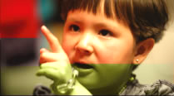
SOMMES DÉTERMINÉS :
À protéger nos générations à venir contre le colonialisme;

À réaffirmer notre foi en les droits humains fondamentaux, en la dignité et la valeur de la personne humaine, en les droits égaux des hommes et des femmes et de nos Premières nations grandes et petites;

À établir des conditions par lesquelles la justice et le respect des obligations découlant de nos traités internationaux et de la loi internationale puissent être maintenus;

À encourager le progrès social et de meilleurs standards de vie parmi nos peuples;

ET À CES FINS :
De respecter notre diversité;

D’exercer la tolérance et travailler ensemble en bons voisins;

De joindre nos forces pour maintenir notre sécurité, et de se servir des mécanismes nationaux et internationaux pour encourager l’avancement politique, économique et social de nos peuples;

NOUS AVONS DONC RÉSOLU DE COMBINER NOS EFFORT POUR ACCOMPLIR CES TÂCHES COMMUNES.

DE CETTE MANIÈRE, nos gouvernements respectifs, par l’entremise de leurs Chefs assemblés en la ville de Penticton en 1982, ont consenti a établir une organisation nationale connue sous le nom de l’Assemblée des Premières Nations (APN) et consentent maintenant, en la ville de Vancouver en 1985, à la présente Charte de l’Assemblée des Premières Nations.

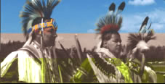

Source : Assemblée des Premières nations, Au sujet de l’APN :
http://www.afn.ca/frenchweb/french/Au%20sujet%20de%20l'APN/Au%20sujet%20de%20l'APN.htm
Annexe 2.39
Perspectives autochtones sur la justice

Le Canada a la réputation d'être un pays où les droits et la dignité de la personne sont garantis, où les règles de la démocratie libérale sont respectées, où la diversité des peuples est célébrée. Pourtant, cette réputation n'est pas pleinement méritée.
Une étude attentive de l'histoire de notre pays montre que le Canada s'est construit à partir d'une série d'ententes avec les peuples autochtones – ententes que ce pays n'a jamais pleinement honorées. Les traités entre les gouvernements autochtones et non autochtones étaient des ententes pour le partage des terres. Ces traités ont été remplacés par des politiques destinées à
... chasser les Autochtones de leurs terres ancestrales;
... anéantir les nations autochtones et leurs gouvernements;
... miner les cultures autochtones;
... étouffer l'identité autochtone.
Il est temps de reconnaître cette vérité et de commencer à rétablir la relation entre les peuples en la fondant sur l'honnêteté, le respect mutuel et un partage équitable. L'image du Canada dans le monde et dans notre pays n'en exige pas moins.
- Points saillants du Rapport de la Commission royale sur les peuples autochtones, À l'aube d'un rapprochement, Chapitre « Un passé, un avenir » :
http://www.ainc-inac.gc.ca/ch/rcap/rpt/lk_f.html
Contexte historique :
Le système de justice en place actuellement au Canada a ses origines dans les systèmes européens apportés en Amérique aux 17e et 18e siècles par des explorateurs et des colons. Les peuples autochtones rencontrés ici par les Européens avaient chacun leur système de lois et de contrôles sociaux, mais, au fil des ans, les lois d’origine européenne ont commencé à prendre plus d’importance dans les institutions du gouvernement. Le droit canadien est donc axé sur deux systèmes : la common law de Grande-Bretagne et le code civil de France.
La Constitution est la loi qui établit les limites du pouvoir des gouvernements fédéral et provinciaux au Canada. C’est pourquoi il est également important de tenir compte des droits ancestraux autochtones et des droits issus de traités qui sont protégés par la Constitution. Les droits ancestraux découlent de l'occupation et de l'usage historiques du territoire par les peuples autochtones; les droits issus de traités sont énoncés dans des traités négociés au fil du temps entre la Couronne et certaines Premières nations. La reconnaissance des droits autochtones implique la mise en place d’un système judiciaire plus conforme aux pratiques juridiques autochtones traditionnelles.
- Justice Canada, Les sources du droit canadien : http://canada.justice.gc.ca/fr/dept/pub/just/CSJ_page7.html
Un exemple de la mise en œuvre des pratiques autochtones :
Le programme des cercles de détermination de la peine est un exemple de mesure adoptée pour répondre aux besoins culturels des Autochtones. Le système judiciaire canadien s'intéresse à ce programme depuis le début des années 1900, à la Cour territoriale du Yukon.
Le cercle réunit l'accusé, sa famille, des représentants du système judiciaire, des membres de la collectivité dont l'accusé fait partie et la victime, s'il y en a une et si elle désire participer au cercle. La tâche des membres du cercle consiste à :
- considérer le conflit du point de vue de la culture de la communauté;
- examiner l'ensemble de la situation et chercher des moyens de changer la situation personnelle du délinquant;
- rassembler les ressources de la famille, de la communauté et des organismes afin de trouver une solution;
- faire des recommandations dans le but d'obtenir du délinquant un comportement respectueux des lois au lieu de le punir à cause de son crime.
Les Autochtones et le système de justice pénale : http://www.ccja-acjp.ca/fr/autoch5.html
Annexe 2.39 (suite)
Perspectives autochtones sur la justice

Extraits traduits du Aboriginal Justice Implementation Commission Final Report (1991) : http://www.ajic.mb.ca/index.html


Ce logo est composé du symbole anglo-canadien représentant la justice, soit la balance, qui pèse les preuves sans favoriser l’une ou l’autre des parties; de la ceinture des Métis; des plumes d’aigle, qui symbolisent la force et la vision et qui sont fixées à un bouclier traditionnel des Indiens des Plaines représentant la protection, un des rôles joués par la justice.
Le cercle, qui symbolise le tambour, un instrument important pour les Autochtones, domine le logo. Les tam-tams symbolisent en partie les battements de cœur de la Terre nourricière et l’étroite relation avec la nature. Le cercle symbolise aussi l’harmonie et l’équilibre.
- Commission d’enquête sur l’administration de la justice et les Autochtones

La signification de la justice :
Au niveau de compréhension le plus fondamental, le concept de la justice est compris différemment par les Autochtones. La société dominante tente de contrôler les actions qu’elle considère potentiellement ou effectivement dangereuses pour la société dans son ensemble, pour les individus ou pour les malfaiteurs eux-mêmes, par l’interdiction, la mise en application de lois ou l’arrestation, afin d’empêcher ou de punir les comportements préjudiciables ou déviants. L’accent est mis sur la sanction imposée à la personne délinquante pour qu’elle se conforme aux règles ou pour protéger les autres membres de la société. Le système de justice dans une société autochtone vise à rétablir la paix et l’équilibre dans la collectivité et à réconcilier la personne accusée avec sa propre conscience et avec la personne ou la famille traitée injustement. Il s’agit d’une différence fondamentale. Cette différence remet en question la pertinence du système juridique actuel pour les Autochtones lorsque vient le temps de résoudre des conflits, de procéder à des réconciliations et de maintenir l’harmonie et l’ordre public dans la collectivité.
- « Aboriginal Concepts of Justice », Report of the Aboriginal Justice Inquiry Commission of Manitoba (1999): http://www.ajic.mb.ca/volume.html

Concepts juridiques des Autochtones :
Il y a aujourd’hui et il y a toujours eu par le passé des lois autochtones. Il y a encore aujourd’hui des gouvernements autochtones qui détiennent des compétences législatives et le pouvoir de mettre en application des lois. Il y a eu et il y a toujours des constitutions autochtones qui représentent la « loi suprême » pour certains Autochtones et leurs nations… Les lois puisent leur origine dans les coutumes, les traditions et les règles d’une société. Elles ont pour but d’informer les gens sur ce que cette société particulière considère acceptable et inacceptable.
On trouve des exemples de gouvernements et de lois autochtones partout dans le monde. Aux États-Unis, les gouvernements tribaux sont depuis longtemps reconnus par les tribunaux américains qui estiment avoir affaire à des « nations dépendantes » qui ont le pouvoir inhérent d’adopter les lois qu’elles jugent nécessaires.

Annexe 2.39 (suite)
Perspectives autochtones sur la justice
Justice autochtone traditionnelle :
Chez les Ojibwas et les Cris, la prise de décisions faisait appel à la participation et au consentement de la collectivité. Les comportements étaient régis par l’ostracisme, la honte et le dédommagement pour la perte subie par la victime, même s’il n’était possible que d’offrir une compensation symbolique. Les aînés étaient responsables de l’enseignement des valeurs communautaires et mettaient en garde les délinquants au nom de la collectivité. Ils bannissaient publiquement les personnes qui persistaient à troubler la paix. Les aînés pouvaient choisir de se faire médiateurs dans les disputes envenimées et de réconcilier les délinquants et les victimes. En cas de menaces importantes ou de crimes aussi graves que le meurtre, la collectivité ou les personnes victimes d’injustice pouvaient opter pour le châtiment physique et même l’exécution du délinquant. Dans tous les cas, les aînés de la tribu devaient sanctionner la peine choisie.
- « The Justice System and Aboriginal People », Report of the Aboriginal Justice Inquiry Commission (1999) : http://www.ajic.mb.ca/volumel/chapter3.html#2

Recommandations en matière de justice communautaire et réparatrice :
La stratégie proposée par la Commission d’enquête sur l’administration de la justice et les Autochtones est fondée sur les principes de la justice communautaire. Il s’agit d’un modèle de justice communautaire et réparatrice. Ce modèle considère le crime comme une attaque contre la victime et une perturbation de l’équilibre communautaire. Il cherche à réparer le mal fait à la victime et à la collectivité.
Une des façons de mesurer les progrès faits en vue de mettre en place un système de justice communautaire est d’évaluer à quel degré les mesures prises réduisent la mise à contribution du système de justice pénale dans la vie des particuliers et des collectivités et augmentent la participation communautaire dans la recherche de solutions pour combattre le crime.
La Commission accorde la priorité aux mesures qui :
- réduisent le recours à l’incarcération et encouragent la prestation de services correctionnels dans les collectivités;
- font appel à des peines autres que l’emprisonnement ou à l’emprisonnement avec sursis pour le plus grand nombre de délinquants possible;
- favorisent le soutien et la confiance à l’endroit du système grâce à des services davantage contrôlés par les Autochtones, comme les services de police et de probation, l’emploi d’un plus grand nombre d’Autochtones à tous les niveaux et une meilleure compréhension des répercussions qu’a le système sur les Autochtones grâce à l’initiation interculturelle et à d’autres types de formation;
- offrent des programmes de traitement dotés des ressources adéquates aux délinquants et aux autres personnes;
- offrent des services de police communautaires axés sur une véritable collaboration entre les policiers, les services de police, les gouvernements et la collectivité;
- favorisent une plus grande participation communautaire lorsque les collectivités ont le désir et la capacité de prendre en main la justice et fournissent les ressources adéquates à ces collectivités pour qu’elles s’acquittent de ces fonctions.
« The Justice System and Aboriginal People », Report of the Aboriginal Justice Inquiry Commission (1999) :http://www.ajic.mb.ca/volumel/recommendations.html

Annexe 2.40
La justice réparatrice

La justice réparatrice est une façon d’envisager la justice en mettant l’accent sur le redressement de maux causés par un acte contre la loi. Suivant cette approche, le crime est vu comme une atteinte à des personnes et à des relations, et une perturbation de la paix de la collectivité et non pas seulement comme une infraction commise contre l’État. La justice réparatrice est marquée par la collaboration et l’inclusion. Elle incite les victimes, les délinquants et les membres de la collectivité touchés par la perpétration d’un crime à élaborer ensemble des solutions pour redresser le préjudice et restaurer l’harmonie.

Le respect de la dignité de chaque personne touchée par la perpétration d’un crime est le fondement des valeurs qui sous-tendent l’approche relative à la justice réparatrice. Elle vise en priorité à satisfaire les besoins de tous les participants sur le plan humain et à leur permettre d’exprimer leurs pensées et leurs sentiments dans un climat d’ouverture et en toute franchise. Le but est d’établir un climat de compréhension, de favoriser la responsabilité et permettre la guérison. Le processus de justice réparatrice permet au délinquant d’assumer concrètement la responsabilité de son comportement nuisible, de comprendre les causes de ce comportement et ses effets sur les autres, de changer son comportement et d’être accepté de nouveau par la société. Il permet à la victime de poser des questions, de recevoir des réponses, de comprendre, d’expliquer l’incidence du crime sur elle-même et les autres et de contribuer à l'obtention d’un résultat. Par ce moyen, la victime peut obtenir des réparations et chercher à tourner la page dans un climat de sécurité. Enfin, ce processus permet à la collectivité de renforcer ses valeurs et ses attentes, de comprendre les causes sous-jacentes de la criminalité et de déterminer ce qui peut être fait pour réparer le préjudice causé, promouvoir le mieux-être de la collectivité et réduire la criminalité.

Quelques faits intéressants :
- Les Autochtones, s’inspirant de la culture et des valeurs communautaires traditionnelles, utilisent depuis toujours un concept de justice comparable à ce que l’on appelle aujourd’hui la justice réparatrice. Leur expérience, à mesure qu’elle évoluera, continuera de façonner la justice réparatrice tant dans les collectivités autochtones que dans les autres collectivités.
- Le Canada a joué un rôle de leader à l’échelle internationale pour l’adoption en 2002 d’une résolution des Nations Unies relative à la déclaration des principes de base sur l’utilisation de programmes de justice réparatrice dans les dossiers en matière pénale, et continue de promouvoir la Déclaration des Nations Unies sur les principes de base de la justice pour les victimes d’actes criminels.


Source : Le Réseau pour la résolution des conflits Canada, Consultation nationale sur les Principes fondamentaux sur l'utilisation des principes de justice réparatrice en matière pénale :
http://www.restorativejustice.ca/NationalConsultation/Consultation_french.htm
Annexe 2.40 (suite)
Quelques modèles de justice réparatrice :

1) Médiation entre la victime et le délinquant
La médiation est un processus volontaire qui consiste à préparer les victimes et les délinquants afin de leur donner l’occasion de se rencontrer, dans un cadre sûr et structuré avec l’aide d’un médiateur qui a la formation voulue. Pendant ces rencontres, les victimes expliquent au délinquant l’impact physique, émotionnel et financier du crime dans leur vie, reçoivent les réponses aux questions qui les hantent sur le crime et le délinquant, et participent directement à la recherche de solutions pour corriger la situation. Le délinquant peut présenter des excuses, donner de l’information, élaborer des plans de réparation et recevoir des enseignements utiles pour sa croissance personnelle. La médiation entre la victime et le délinquant a été utilisée dans les cas de crimes graves et violents, ainsi que pour les infractions criminelles de moindre importance.

2) Conférences communautaires
La conférence communautaire est une expression plus générale qui, au Canada, désigne une pratique appelée conférence familiale. Elle tire ses racines dans la culture Maori, en Nouvelle-Zélande, où, comme ailleurs dans le monde, les Autochtones sont surreprésentés dans les systèmes judiciaires et carcéraux. La « manière Maori » fait intervenir la famille du délinquant dans la responsabilisation de ce dernier, l’enseignement de l’imputabilité et la réparation du préjudice. La formule a été adoptée dans le système néo-zélandais de justice pour les jeunes comme solution de rechange au tribunal juvénile, puis elle s’est propagée en Australie, en Amérique du Nord et ailleurs dans le monde. Au Canada, ce modèle a été adapté pour inclure non seulement la notion d’intervention de la famille du délinquant, mais aussi la participation des partisans du délinquant et de la victime, lesquels peuvent être des membres de la famille ou non.

3) Cercles de conciliation
Cette formule s’inspire de l’expérience et de la tradition autochtones et est fondée sur la croyance qu’il incombe avant tout à la collectivité de lutter contre les problèmes liés au crime, et non pas uniquement à ceux qui ont été directement touchés par le crime et à leurs familles. Les cercles de conciliation, qu’il s’agisse de cercles de guérison, de cercles communautaires ou de cercles de détermination de la peine, reposent aussi sur la conviction qu’il importe non seulement de s’attaquer au problème de criminalité en cause, mais aussi de rebâtir et renforcer la collectivité. Les cercles visent à déceler les problèmes sous-jacents et à rétablir l’équilibre si possible. Les discussions portent souvent sur les questions plus larges de la criminalité locale et de la prévention, dépassant ainsi la simple situation immédiate.

4) Dialogue de justice réparatrice entre victime et délinquant substituts
Une variante du modèle de médiation délinquant/victime consiste à réunir un délinquant avec une victime d’un acte criminel commis par quelqu’un d’autre. Cela donne au délinquant la possibilité de reconnaître les conséquences de son infraction, mais devant quelqu’un qui n’a pas été directement touché par celle-ci ou par lui. De son côté, la victime peut exprimer ses préoccupations et poser des questions au délinquant. Elle a la chance de dire au délinquant les répercussions de l’acte criminel sur sa vie et de comprendre les facteurs à l’origine d’un acte criminel semblable à celui qu’elle a subi. Cette façon de procéder peut être très bénéfique pour les deux parties quand il est impossible pour diverses raisons de réunir l’auteur réel et la victime d’un même acte criminel. Le dialogue entre victime et délinquant substituts est aussi une bonne manière de préparer les participants à une rencontre ultérieure avec leur victime ou le délinquant qui est à l’origine de leur victimisation.
Source : Service correctionnel du Canada, Semaine de la justice réparatrice 2004, Trousse :
http://www.csc-scc.gc.ca/text/forum/restore2004/kit/3_f.shtml
Annexe 2.41
Responsabilités et droits dans nos communautés

 | Un groupe de mon milieu  _____________ | La communauté locale | La communauté canadienne | La communauté mondiale
Mes responsabilités envers d’autres membres de ce groupe ou de cette communauté
Mes droits en tant que membre de ce groupe ou de cette communauté
Des exemples de l’exercice de mes responsabilités
dans ce groupe ou cette communauté
Des exemples de l’affirmation de mes droits dans ce groupe
ou cette communauté

Annexe 2.42
Schéma organisateur : droits et responsabilités

Droits constitutionnels | Exemples de l’exercice de ces droits | Responsabilités liées à l’exercice de ces droits
libertés fondamentales
droits démocratiques
droits de mobilité
droits juridiques
droits d’égalité
droits linguistiques
Les droits qui sont, à mon avis, les plus importants :

Les responsabilités qui sont, à mon avis, les plus importantes :

Annexe 2.43
Les valeurs de la citoyenneté canadienne
Les valeurs suivantes sont présentées par le gouvernement fédéral aux nouveaux arrivants comme étant des valeurs partagées par les citoyens canadiens. Réfléchis sur ces valeurs et ajoute une ou deux autres valeurs que tu considères importantes. Ensuite, écris des exemples des responsabilités et des droits qui se rattachent à chacune de ces valeurs en pensant à des exemples concrets. Sois prêt à présenter et à justifier au groupe tes deux valeurs prioritaires.
Valeurs | Responsabilités | Droits
Compromis et coexistence dans un pays démocratique
Justice sociale
Respect des différences culturelles
Égalité
Liberté
La paix
L’ordre public
La primauté du droit et la prise de décisions démocratique
Protection de l’environnement

Valeurs telles qu’énoncées dans « Que signifie la citoyenneté canadienne? », Regard sur le Canada, Citoyenneté et Immigration Canada : http://www.cic.gc.ca/francais/citoyen/regard/regard-02.html

Annexe 2.44
Les qualités de la citoyenneté mondiale

La citoyenneté mondiale touche de nombreux aspects de notre vie quotidienne. Diverses organisations non gouvernementales (ONG) qui travaillent dans le domaine de la justice sociale planétaire mettent l’accent sur l’importance de la citoyenneté mondiale. Par exemple, OXFAM déclare que la citoyenneté mondiale repose sur :

- notre façon de nous informer sur les autres peuples et sur leurs cultures;

- les choix quotidiens que nous faisons en qualité de consommateurs, de vacanciers et d’investisseurs;

- notre façon d’accueillir les étrangers et les réfugiés et de remettre en cause les stéréotypes;

- notre façon de réagir aux crises humanitaires dans les pays éloignés du nôtre;

- le genre d’attitudes que nous communiquons à nos enfants, nos collègues, nos voisins et amis;

- les choix politiques que nous faisons en tant que citoyens.
Source : OXFAM International, Citoyens du monde : critiques mais dynamiques : http://www.oxfam.org/fr/about_stra5.htm



À partir de cette description, élaborez en équipe une liste de six critères qui décrivent les qualités de la citoyenneté ou du citoyen du monde en vos propres mots.

Ensuite, individuellement, faites une autoévaluation de votre niveau d’engagement à la citoyenneté mondiale.
Annexe 2.44 (suite)
Les qualités de la citoyenneté mondiale

Lisez les qualités suivantes pour ensuite déterminer, en équipe, une liste des six qualités prioritaires de la citoyenneté mondiale. Soyez prêts à justifier vos choix devant la classe. Votre liste prioritaire sera utilisée pour autoévaluer votre niveau d’engagement à la citoyenneté mondiale.

Une citoyenne ou un citoyen mondial est une personne qui :
- essaie de comprendre les autres personnes et de se mettre à leur place.
- agit d’une manière juste et équitable dans ses paroles, ses décisions et ses gestes.
- croit sincèrement que tout individu est également important; ne pense pas que certaines personnes ou certains groupes sont inférieurs ou supérieurs à d’autres.
- accepte et respecte les différences; ne réagit jamais avec hostilité à des différences culturelles, sociales ou personnelles.
- exprime ses opinions, mais est ouverte à de nouvelles idées; se montre prête à changer d’avis lorsqu’elle se rend compte d’une opinion erronée.
- veut apprendre davantage sur les pays, les peuples et les cultures du monde.
- croit qu’elle peut faire une différence réelle dans ses communautés.
- cherche à mieux comprendre comment le monde fonctionne (économie, politique, technologie, environnement).
- prend position contre l’injustice sociale.
- refuse d’accepter les stéréotypes et les préjugés.
- participe à ses communautés à différents niveaux (local, provincial, national, international).
- prend des décisions et choisit des actions qui appuient un environnement sain et un monde plus durable.
- choisit d’appuyer des gestes humanitaires; se montre prête à aider et à coopérer.
- assume la responsabilité de ses actions, de ses paroles et de ses décisions.

Annexe 2.45
Le serment de citoyenneté au Canada

La déclaration du serment de citoyenneté et la remise du certificat constituent la dernière étape du processus d'obtention de la citoyenneté au Canada. Elles ont lieu dans le cadre d'une cérémonie de citoyenneté, habituellement présidée par un juge de la citoyenneté. Les groupes communautaires participent souvent à l’organisation des cérémonies, qui ont lieu partout au Canada tout au long de l'année.

Pour devenir citoyen, les personnes doivent répéter le serment ou l’affirmation solennelle qui suit :
Affirmation solennelle :
J'affirme solennellement que je serai fidèle et porterai sincère allégeance à Sa Majesté la Reine Elizabeth Deux, Reine du Canada, à ses héritiers et successeurs, que j'observerai fidèlement les lois du Canada et que je remplirai loyalement mes obligations de citoyen canadien.

Serment de citoyenneté :
Je jure fidélité et sincère allégeance
à Sa Majesté la Reine Elizabeth Deux, Reine du Canada, à ses héritiers et successeurs et je jure d'observer fidèlement les lois du Canada et de remplir loyalement mes obligations de citoyen canadien.

En 1997, le Parlement a proposé un nouveau Serment de citoyenneté pour remplacer l’allégeance à la Reine avec l’allégeance au Canada. Plusieurs groupes ont marqué leur opposition à ce changement. Une option a donc été avancée (1998) qui retenait la loyauté à la Reine en mettant l’accent sur les valeurs démocratiques des Canadiens.
Serment de citoyenneté proposé (1998)
Dorénavant, je promets fidélité et allégeance au Canada et à Sa Majesté Elizabeth Deux, Reine du Canada. Je m'engage à respecter les droits et libertés de notre pays, à défendre nos valeurs démocratiques, à observer fidèlement nos lois et à remplir mes devoirs et obligations de citoyen(ne) canadien(ne).

Plusieurs raisons ont été avancées pour appuyer ce changement, parmi lesquelles :
- Le serment de citoyenneté proposé est une version modernisée qui reflète mieux les valeurs des Canadiens.
- Selon un sondage de janvier 1996, 89 pourcent des répondants étaient en faveur de changer le serment actuel.
- Les Canadiens ont confirmé la nécessité d'avoir un serment qui reflète les valeurs contemporaines et qui exprime clairement la loyauté envers le Canada.
Note : En janvier 2005, le serment reste inchangé.

Pour plus d’information, consulter le site Internet suivant :
Citoyenneté et Immigration Canada, Citoyenneté : http://www.cic.gc.ca/francais/citoyen/index.html

Annexe 2.46
Carte politique du monde
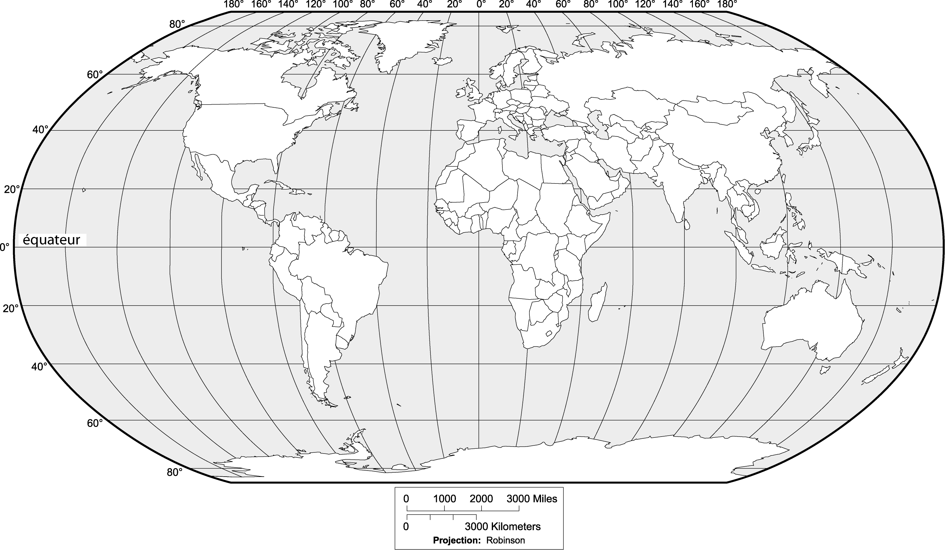

Annexe 2.47
Autoévaluation : Droits et responsabilités de la citoyenneté

Indique ton rendement en utilisant l’échelle suivante :
1 2 3
Faible Moyen Fort

Droits ou responsabilités | Mes connaissances sur ces droits ou responsabilités | Mon niveau d’engagement envers ces droits ou responsabilités
droits juridiques
droits d’égalité
droits de mobilité
droits autochtones
liberté de pensée
liberté d’expression
liberté de croyance et de religion
droit au rassemblement pacifique
responsabilité de suivre les lois
responsabilité de protéger les droits et libertés des autres
responsabilité d’appuyer l’élimination de la discrimination et de l’injustice
responsabilité de traiter les autres d’une manière juste et équitable
responsabilité de protéger et conserver le patrimoine culturel et environnemental du pays
responsabilité d’aider les autres selon mes capacités
Mes commentaires :

Annexe 2.48
Le « monstre » du gouvernement
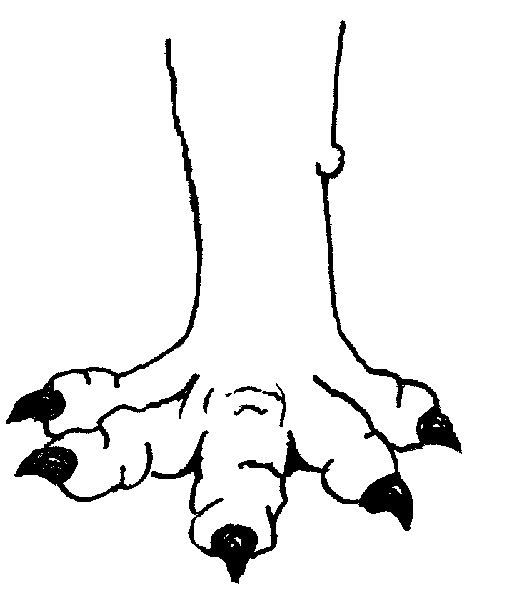
La recherche du consensus
L’usage de la force
Le recours aux mythes
Le respect des symboles
Le maintien des traditions

« L’État, c’est le plus froid de tous les monstres froids. »
- Friedrich Nietzsche

Source : Adaptée avec la permission de Lionel De Ruyver, Division scolaire St. James

